Stiri 19 februarie 2021, partea a doua
S-au risipit temerile cu privire la efectele gerului asupra culturilor de grâu? (analiză) , Ionel Vaduva , 19 februarie 2021 Culturile de grâu din blocul comunitar european (UE27) nu ar fi suferit pagube majore de pe urma valului de frig înregistrat în intervalul 8-14 februarie 2021, potrivit precizărilor făcute presei de analiști și comercianți din piață. 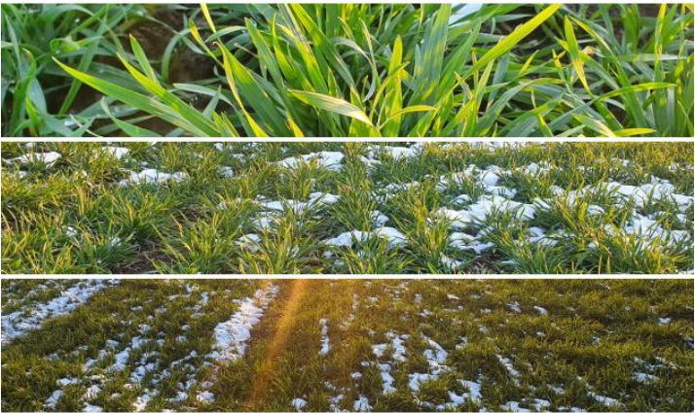Bineînțeles, această informație este una generală, ținând cont de faptul că anumite zone din țările UE pot schimba peste noapte estimările asupra recoltelor care vor intra în hambarele acelor state, la toamnă. Un exemplu în acest sens poate fi și cel dat de experții Academiei de Științe Agricole și Silvice „Gheorghe Ionescu-Șișești” (ASAS). Concret, datele culese din teren, valabile la data de 19 februarie 2021 și transmise în exclusivitate pentru ediția online a Agro TV, spun că, cităm: „Sunt foarte probabile pagube directe produse de ger la culturile de toamnă din unele zone cu strat insuficient de zăpadă din nordul Moldovei”.
Și experții europeni susțin că impactul gerului nu va putea fi stabilit în totalitate până când culturile de grâu nu vor ieşi din iarnă. În cazul fericit în care toate lucrurile decurg conform așteptărilor, după un an 2020 deosebit de greu, absenţa unor pierderi majore înregistrate la cultura de grâu a UE ar putea permite acestei regiuni să înregistreze o recoltă mare în 2021.
Deja, Franța, cel mai important producător de grâu al Europei, a majorat suprafeţele însămânţate cu grâu. „În Franţa, nu ar trebui să fie un impact semnificativ şi de acea ne menţinem prognozele referitoare la randamente decente la culturile de grâu”, a declarat Vincent Braak, analist la Strategie Grains, citat de Reuters. La fel ca şi alte ţări europene, în Hexagon s-au înregistrat săptămâna trecută temperaturi mai scăzute de minus 10 grade Celsius în unele zone, temperaturi care ar putea afecta culturile de grâu.
Cu toate acestea, rapiţa însămânţată la finele verii şi orzul semănat înainte de venirea iernii sunt expuse unor riscuri mai mari decât grâul care este mai rezistent, susţin traderii şi analiştii.
Ministerul francez al Agriculturii şi-a îmbunătăţit recent estimările privind suprafeţele însămânţate cu grâu pentru recolta din 2021, până la 4,86 milioane hectare, cu 15% mai mult decât anul precedent.

Situația din Europa Centrală și de Est
În Europa Centrală, zăpada a limitat orice efecte negative provocate de temperaturile care au coborât până la minus 20 de grade Celsius în Germania şi Franţa.
„Gerul este unul aprig, dar culturile de grâu au, în general, o acoperire bună de zăpadă în Germania şi nu ne aşteptăm la probleme semnificative. Temperaturi atât de scăzute nu sunt neobişnuite, însă în ultimii ani iernile au fost atât de calde încât am uitat că sunt posibile perioade îndelungate de ger”, a precizat pentru sursa citată un analist german.
Conform estimărilor oficiale publicate în luna decembrie, suprafeţele însămânţate cu grâu în Germania pentru recolta din 2021 au crescut cu 2,7% până la 2,38 milioane hectare.
În Polonia, estimările oficiale arată că suprafaţa însămânţată cu grâu nu a suferit modificări comparativ cu anul trecut, fiind de aproximativ două milioane de hectare, dar cu toate acestea analistul Wojtek Sabaranski susţine că suprafaţa însămânţată ar putea fi puţin mai mică pe fondul creşterii suprafeţelor însămânţate cu rapiţă şi a recoltatului târziu al porumbului.
Vremea mai caldă de săptămâna aceasta a înlăturat ameninţarea imediată a unor pagube provocate de ger în mare parte a Europei, însă analistul Vincent Braak crede că este posibil să apară unele pagube în statele baltice.
În plus, Vincent Braak crede că ploile şi zăpezile puternice din iarna aceasta ar putea fi benefice ulterior pentru culturile europene deoarece au refăcut umezeala din sol.
Joi, 18 februarie 2021, compania de consultanță agricolă rusă Sovecon a declarat prin vocile sale oficiale că și-a revizuit în scădere prognoza pentru recolta de grâu din 2021, până la 76,2 milioane de tone, de la 77,7 milioane de tone, din cauza condițiilor meteorologice nefavorabile și a viitoarelor taxe de export de stat.

Moldova, singura zonă în care grâul românesc ar putea avea de suferit
Potrivit documentului transmis la redacție de experții ASAS, în cursul zilei de vineri, 19 februarie 2021, s-au semnalat precipitații în majoritatea zonelor, excepție făcând unele zone din sud și din sud estul țării.
Specialiștii ASAS susțin că temperaturile maxime față de ziua precedentă au crescut în majoritatea zonelor, dar mai ales în sudul și vestul țării, unde acestea au depășit 10 grade Celsius (în peste 10% din zonele agricole).
Cea mai mare temperatură maximă s-a înregistrat la Padeș (13,1 grade Celsius), iar cea mai scăzută în estul țării la Bârnova (minus 3,9 grade Celsius).
Temperaturile minime față de ziua precedentă au scăzut în toate zonele țării, dar în special în nord est, aici acestea coborând sub minus 15 grade Celsius. Temperaturi pozitive, dar modeste s-au înregistrat pe suprafețe reduse în vestul țării.
„Precipitații slabe se vor semnala pe parcursul zilei de joi și duminică (18 și 21 februarie 2021). Temperaturile sunt în creștere. Cea mai scăzută temperatură s-a înregistrat la Joseni (minus 18,7 grade Celsius). Geruri sub minus 16 grade Celsius au afectat și zone întinse din nordul Moldovei. În vestul țării, la Șiria, a fost atinsă cea mai mare temperatură minimă (3,3 grade Celsius)”, se mai scrie în document.
Condițiile agro-meteorologice de la INCDA-Fundulea relevă o temperatură maximă a aerului de 6,2 grade Celsius, o temperatura minimă a aerului de minus 5,1 grade Celsius, o temperatură a solului la cinci centimetri adâncime la ora 8 de 0,2 grade Celsius, respectiv o temperatură a solului la cinci centimetri adâncime la ora 13 de 4,7 grade Celsius. În ceea ce privește precipitațiile, acestea au însumat 1,2 litri pe metrul pătrat.
„Sunt foarte probabile pagube directe produse de ger la culturile de toamnă din unele zone cu strat insuficient de zăpadă din nordul Moldovei”, au mai adăugat specialiștii ASAS. „Precipitații slabe se vor semnala pe parcursul zilei sâmbătă (20-02-2021). Temperaturile sunt în creștere.”

S-ar putea „descălța” grâul?
Conform prognozei agrometeorologice valabilă în intervalul 20-26 februarie 2021, în cultura grâului de toamnă, rezerva de apă pe profilul de sol 0-100 cm va prezenta valori satisfăcătoare, apropiate de optim și optime, la nivelul întregii țări.
De altfel, scriu experții ANM, la speciile de toamnă şi pomi-viticole se va menţine stadiul de repaus biologic pe aproape întreg teritoriul agricol, iar în zonele depresionare nordice şi centrale, datorită temperaturilor minime mai scăzute din aer şi sol va exista în continuare riscul deprecierii aparatului foliar, prin arsuri şi necroze ale vârfului frunzelor, îndeosebi la culturile tardive de rapiţă, orz şi grâu.
Totodată, în ultimele zile ale intervalului, regimul hidro-termic din aer şi sol va fi în general favorabil reluării treptate a proceselor fiziologice ale speciilor de câmp, îndeosebi în zonele de câmpie din vestul şi sudul ţării. De asemenea, la cerealiere, izolat, datorită alternanţei îngheţ-dezgheţ la sol se va putea semnala fenomenul de „descălţare” a plantelor.
Orzul şi grâul de toamnă semănate în perioada optimă vor parcurge fazele de apariţia frunzei a treia şi înfrăţire (10-100%), iar la culturile înfiinţate după 20 octombrie 2020, se vor înregistra răsărirea şi formarea frunzei a treia (25-100%), în cea mai mare parte a ţării.
Încă din 15 ianuarie 2021, fermierii români recunoșteau că nu-și fac griji cu privire la cultura grâului. Agricultorul Ion Olteanu Constantin chiar posta pe pagina sa de Facebook la acea vreme: „Zăpadă puțină, spre deloc… la grâu nu sunt emoții, chiar dacă vin și minus 14 grade Celsius (…)! Ne rugăm să avem un an bun, mai ales venind după un an atât de dificil!”.
Pentru România, susțin experții citați de Clubul Fermierilor din România, precipitațiile din toamnă și căderile de zăpadă înaintea sosirii valului de frig conduc spre o evaluare pozitivă a recoltei românești.
După unele surse, sunt semănate între 2.070.000 și 2.170.000 hectare cu grâu. În orice format numeric, dacă primăvara va aduce regimul de ploi care este deja prognozat, cifra totală va depăși 10.000.000 tone de grâu.

„Ora de Zootehnie”, pentru crescătorii de Aberdeen Angus
, Mihaela Prevenda, Vineri, 19 Februarie 2021 DLG InterMarketing, organizator al târgurilor Agraria și AgriPlanta, și Asociația Aberdeen Angus România lansează proiectul „Ora de Zootehnie”, în cadrul căruia se desfășoară un program e-learning, pe module, pentru crescătorii de taurine membri ai Asociației Aberdeen Angus România, cu acces ușor la noutățile din zootehnie, în vederea creșterii eficienței în ferme.
Raluca Mareș, director expoziții DLG InterMarketing, precizează că „Ora de Zootehnie”, cu dr. lect. univ. Radu Antohe – expert Zootehnica Show, este o inițiativă a cunoscutei companii organizatoare de târguri și expoziții, proiectul abordând tematici de interes pentru fermierii crescători de animale și ținând cont de specificitatea raselor.
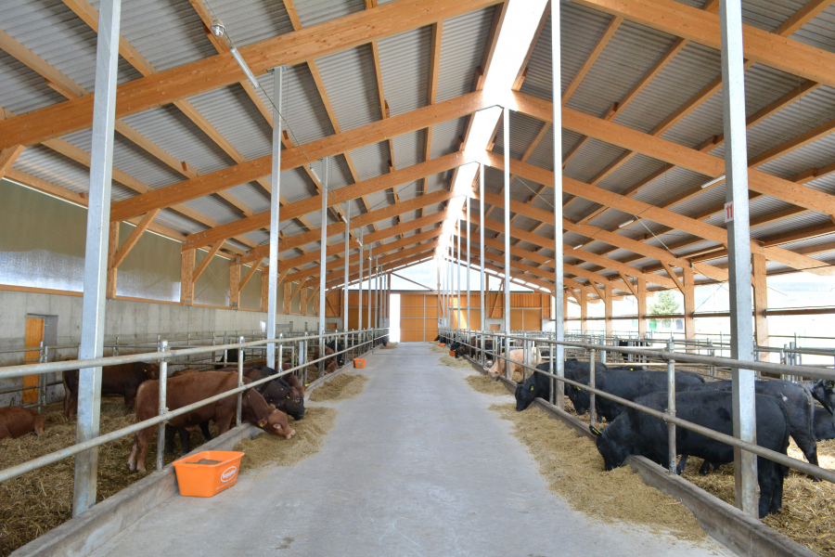Ora de Zootehnie are loc online, crescătorii de taurine din rasa Aberdeen Angus având ocazia, într-un cadru interactiv, să acceseze informaţii noi, cunoştinţe de specialitate privind creşterea şi bunăstarea animalelor, creşterea producţiei, să interacţioneze cu alţi fermieri, să afle cum influenţează Politica Agricolă Comună (PAC) şi Planul Naţional Strategic (PNS) sectorul zootehnic.
„Pe parcursul programului ne vom întâlni cu specialiști din domeniul ştiinţific, autorităţi publice, experţi, care vor pune la dispoziţia participanţilor soluţii de optimizare a condiţiilor de creştere eficientă a taurinelor din rasa Aberdeen Angus”, punctează Radu Antohe.
Programul este compus din următoarele module:
Modul 1: Aspecte sanitar-veterinare privind sănătatea animală în fermele de vaci de carne.
Modul 2: Nutriţie, managementul păşunilor şi al adăposturilor la taurinele din rasa Aberdeen Angus.
Modul 3: Genetică: ameliorarea şi selecţia taurinelor din rasa Aberdeen Angus.
Modul 4: Legislaţia de specialitate şi impactul Politicii Agricole Comune (PAC), a Planului Naţional Strategic (PNS) pentru taurinele de carne. Subvenţiile şi accesarea fondurilor europene.
Primul modul, Aspecte sanitar-veterinare privind sănătatea animală în fermele de vaci de carne, s-a desfășurat pe data de 18 februarie 2021 şi a abordat următoarele teme: Controlul BVD şi IBR – o abordare comună – eficienţa unui program de imunoprofilaxie; Controlul bolilor respiratorii la tineretul bovin de carne. Imunizarea pasivă a viţeilor de carne – diareea neonatală a viţeilor şi managementul colostrului; Managementul reproducţiei la vaca de carne – analiza parametrilor de performanţă, în funcţie de fiecare categorie de creştere a taurinelor; Deparazitarea taurinelor de carne; Programul Strategic anual al ANSVSA.
Cum poți participa și ce se întâmplă după încheierea programului
Sesiunile au loc online, pe Zoom, şi sunt private. Accesul este gratuit, iar participanţii vor primi acces individual, prin e-mail sau telefon mobil (cod şi parolă). Linkul de acces poate fi accesat de pe calculator/tabletă/telefon mobil.
Grupele de participanţi sunt de 40 – 50 de persoane, formate pe zone geografice, cursul fiind organizat pe județe.
Între module, participanţii pot comunica în direct cu speakerii şi cu ceilalţi colegi, în cadrul grupului creat pe WhatsApp.
După încheierea programului, participanţii rămân conectaţi la comunitate, prin apartenenţa la grupul de WhatsApp creat și fiecare participant primește o diplomă de participare.
„DLG InterMarketing va continua comunicarea cu participanţii, prin experţii şi partenerii săi, participanţii vor putea adresa întrebări, solicita sfaturi concrete pentru fermă, vor împărtăși experiențe de business, schimb de idei”, punctează Corina Mareș, director general al companiei.
Pentru participarea la „Ora de Zootehnie” pot fi contactați: Din partea Asociației Aberdeeen Angus România: David Eliza – eliza.david@aberdeenangus.ro 0720.064.930
Din partea DLG INTERMARKETING: Raluca Mareș – r.mares@dlg.org 0734.584.291; Adrian Câmpean – a.campean@dlg.org 0799.742.765; dr. Radu Antohe, expert tehnic Zootehnica Show – radu.antohe1@gmail.com 0758.252.781
Noutăți de la Bruxelles privind consumul de pesticide. „Va fi în funcție de specificul fiecărei țări” , Ionel Vaduva , 19 februarie 2021 În ceea ce privește consumul de pesticide, obiectivul reducerii acestuia trebuie atins „în mod colectiv, nu stat cu stat”.
În condițiile în care agricultura din România folosește mai puțină substanță activă la hectar decât media europeană, în contextul noilor politici europene (Green Deal, De la fermă la furculiță, biodiversitate) reducerea consumului de produse pentru protecția plantelor (pesticide) va fi în funcție de specificul fiecărei țări, este noutatea adusă de la Bruxelles de Carmen Avram, eurodeputată S&D.
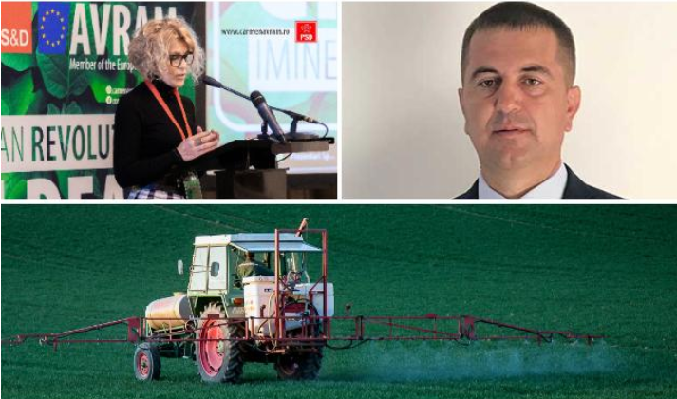„Am avut discuția aceasta cu domnul Mihail Dumitru, de la DG AGRI, anul trecut, și a dat asigurări că reducerea pesticidelor va fi în funcție de specificul fiecărei țări. Trebuie să se țină cont că România, spre exemplu, folosește mai puțină substanță activă la hectar decât media europeană și am făcut demersuri în acest sens, în toate amendamentele depuse de mine pe strategiile acestea noi – De la fermă la furculiță și pe biodiversitate -, am cerut să se atingă aceste ținte în mod colectiv, nu stat cu stat”, a declarat Carmen Avram, europarlamentară S&D, în cadrul webinarului „PAC la start” de joi, 18 februarie 2021.
Răspunsul oficialului european vine după ce în cadrul aceluiași eveniment, Ionel Arion, președintele Pro Agro, a vorbit despre problemele cu care se vor confrunta fermierii români în orizonul PAC post-2020, una dintre ele fiind și consumul de pesticide.
Aceasta este strâns legată de sustenabilitatea producției agroalimentare în contextul constrângerilor generate de strategiile gândite la Bruxelles.
„Cum putem să fim noi sustenabili, în contextul în care primim tot mai multe constrângeri şi tot mai multe provocări din partea Uniunii Europene? Și aici ne referim strict la Green Deal sau ne putem duce până la interzicerea substanţelor de protecţie a plantelor şi aşa mai departe. Una dintre întrebările colegilor mei este dacă un alt buget sau o altă ramură a economiei Uniunii Europene mai alocă atât de mulţi bani pentru înverzire, pentru Green Deal, cum alocă domeniul agriculturii sau conex agriculturii. Mai mult de 30% din propriul buget va fi alocat pentru aceste scheme.
Pe ceea ce înseamnă interzicerea substanţelor de protecţie a plantelor, trebuie să fim inconştienţi să credem că putem hrăni cu eco şi cu bio 500 de milioane de locuitori ai Uniunii Europene în viitorul apropiat. Nu cred că vom putea face faţă noi, ca fermieri români, în contextul european, cu atât de multe interdicţii şi poate că ar fi bine să filtrăm o parte din acestea. Interzicerea pesticidelor ne va decapitaliza”, a precizat Arion.

Utilizăm doar circa 560 de grame de pesticide la hectar
Datele Alianței pentru Agricultură și Cooperare relevă că, la noi în țară, sunt circa 200 de substanțe active autorizate, în timp ce la nivelul blocului comunitar (UE27) sunt aproximativ 400. Mai mult, în cazul țări terțe, cum este și cazul Turciei (mare exportator de fructe și legume către România), sunt circa 1.000 de substanțe active autorizate pentru protecția plantelor.
Costurile deosebit de ridicate și timpul îndelungat de circa 7-12 ani fac punerea pe piața a unor noi produse de protecția plantelor o misiune aproape imposibilă, indiferent că vorbim de pesticide sau de bio-pesticide, a căror punere pe piață urmează aceleași rigori.
România este o zonă endemică pentru organisme foarte agresive, care nu mai sunt prezente în alte state membre (precum Tanymecus dilaticollis), iar interzicerea unor insecticide moderne din grupa neonicotinoidelor (sau neonixuri) pentru tratamentul seminţelor poate diminua drastic producția de porumbului și floarea-soarelui, culturi la care acest membru deține un loc fruntaș.
Agricultura UE este în prezent supusă unor constrângeri majore, precum Green Deal și strategia Farm to Fork, strategia pentru biodiversitate, unor condiționalități ce vin cu costuri sporite, nu doar pentru fermieri, ci și pentru jumătate de miliard de consumatori europeni.
„Se estimează o sporire a costurilor pentru producătorii europeni de 400% odată cu implementarea strategiilor menționate anterior”, trag un semnal de alarmă fermierii români.
Experții Alianței spun că, de multe ori, soluțiile propuse au, paradoxal, efecte nedorite asupra mediului, de pilda aplicarea tratamentelor în vegetație pentru combaterea insectelor dăunătoare în locul tratamentului industrial ale semințelor.
Îmbunătăţirea mediului şi a zonelor rurale pune accent pe menţinerea şi îmbunătăţirea calităţii mediului din zonele rurale, prin promovarea unui management durabil atât pentru suprafeţele agricole, cât şi pentru cele forestiere. Plantele de cultură produc oxigen și stochează carbon, astfel încât activitatea agricolă are un efect pozitiv asupra mediului.
„Ca urmare, calitatea şi dimensiunea terenului agricol, în special ale celui arabil, constituie un factor important pentru dezvoltarea rurală și noi, fermierii, suntem primii care avem grijă de resursa noastră cea mai importantă. Nu dorim să aplicăm substanțe de care nu avem nevoie și să creștem fără motiv costurile de producție”, spun fermierii din Alianță.
Tot ei spun că, în ceea ce privește consumul de pesticide, deciziile privind reducerea sau interzicerea trebuie să fie luate ținând cont de rezultatele științifice și nu în baza presiunilor emoționale sau politice, iar aplicarea unor constrângeri, indiferent de cantitatea utilizată în prezent, este profund discriminatorie pentru acele state care utilizează tehnologii cu consum moderat, sub media europeană, cum este cazul României.
Conform datelor publicate pe site-ul FAO – http://www.fao.org/faostat/en/#data/EP- în prezent, România utilizează aproximativ 560 grame de substanță activă (s.a.) de pesticide pe hectar, în timp ce media UE este cu mult peste 2 kg s.a. ha.
„Orice decizie în sensul reducerii cantității de produse de protecție a plantelor trebuie să țină cont de aceste realități, iar obiectivele trebuie adaptate la nivelul fiecărui stat membru în funcție de specificul acestuia, pentru a reduce dozele până se ajunge la media europeană și după ce ajung toate statele membre la nivelul mediei europene să discutăm de o reducere sub medie, pentru statele membre care aplică cantități mai mari”, scriau cei din Alianță într-o scrisoare deschisă dată publicității în 5 noiembrie 2020.

INDUSTRIE ALIMENTARA

Angst și-a reînnoit site-ul, meatmilk , 19 februarie 2021
De curând, compania Angst și-a reînnoit site-ul. Conceput după concepte moderne de design, aerisit dar, în același timp, dinamic vizual și cuprinzător ca informații, site-ul oferă consumatorilor o navigare mult mai facilă ca până acum.
În prezentarea generală a produselor Angst, de pe noul site www.angst.ro , se afirmă:
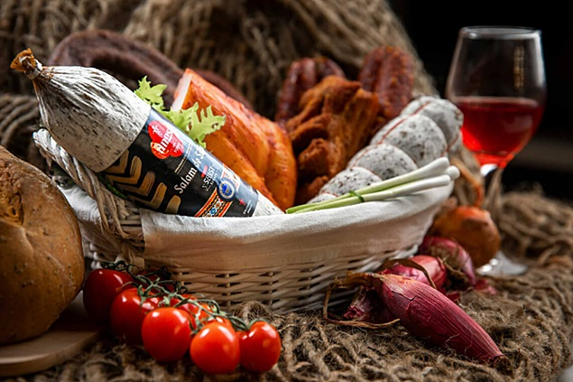 ”Pentru că obiectivul Angst este obținerea unui salam de calitate, este foarte important pentru noi să folosim cele mai bune ingrediente. De aceea pentru produsele noastre folosim doar carne atent selectionată, arome și condimente naturale.
Procesul de maturare pentru produsele noastre dureaza între 1 și 4 luni. Din acest motiv am putea să spunem că fiecare produs conține de asemenea o parte din inima noastră.
Producem și comercializam produse crud-uscate de mai bine de 100 de ani. Și am descoperit că am obținut cele mai bune rezultate prin monitorizarea cu strictețe, în fiecare zi a, temperaturilor, a umidității și a intensității fuluxului de aer, până când fiecare produs este gata de vânzare.
Aerul de munte, mireasma placută a brazilor, aroma fumului de lemn de esență tare și pasiunea noastră le-am reunit pentru a vă oferi în permanență un cadou, calitatea garantată a produselor crud-uscate originale românești:
-Produse cu mucegai și produse fără mucegai -Gust plăcut caracteristic produselor crud-uscate, fără gust și miros străin -Produsul se consumă ca atare, nu necesităă fierbere, prajire sau alte preparări termice -Afumarea este făcută cu lemn de esența tare -Ambalate în folie perforată, neaderentă la produs sau vacuumate în pungi PVC -Transportul se realizează cu vehicule izoterme care asigură temperaturi între 0…+14°C.
Avem colaborari bune cu partenerii noștrii key accounts: Metro, Cash&Carry, Carrefour, Selgros Cash&Carry, Kaufland, Lidl precum și cu partenerii din sectorul HORECA.”

Grupul AAylex are ca obiectiv în 2021 creșterea cu 20% a cifrei de afaceri prin lansări de produse noi și dezvoltarea exportului
Cristi Bădescu Publicat Vineri, 19 Februarie 2021 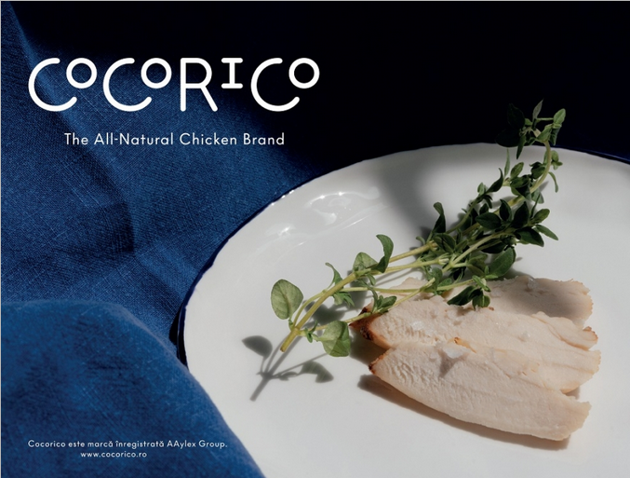 ”Potrivit datelor preliminare, în 2020, Grupul AAylex a avut o cifră de afaceri consolidată de 651 milioane lei. Am investit continuu și susținut în calitatea cărnii de pui, în sisteme de producție inovative, în cercetare și dezvoltare, în integrarea de noi tehnologii, în lansarea unei noi identități vizuale pentru brandul Cocorico, în noi facilități de producție ce implică o diversificare a producției - investiții de zeci de milioane de euro - consolidând și menținând, cu toată situația creată de pandemie, peste 2.000 de locuri de muncă”, a declarat Bogdan Stanca, fondator şi CEO al Grupului AAylex, în cadrul unui interviu acordat revistei Piața.
”Pentru anul 2021, obiectivul nostru pentru Grupul AAylex, este de creștere a cifrei de afaceri consolidată cu 20%, mai ales pe seama introducerii de produse noi și a dezvoltării vânzărilor pe piețele externe. AAylex Distribution este parte a Grupului AAylex și desigur va crește în același ritm cu Grupul. Concentrarea noastră rămâne pe aceeași direcție precum cea a ultimilor ani: noi facilități de producție inclusiv prin achiziții, cooperări sau chiar unități dezvoltate de la început, de tip greenfield, tehnologii performante, susținerea calității, responsabilitate socială”, a adăugat fondatorul si CEO-ul Grupului AAylex.
Interviul va fi publicat în online și în print într-o ediţie ulterioară a revistei Piața. Într-una din rarele apariții în presă, fondatorul si CEO-ul Grupului AAylex vorbește cititorilor revistei Piața despre intensitatea competiției pe piața cărnii de pasăre, despre strategia de dezvoltare pe termen lung a grupului, despre impactul pandemiei asupra businessului si asupra pieței, despre dezvoltarea brandului Cocorico, despre auditarea și certificarea calității produselor companiei.
Cu o lună în urmă compania AAylex a lansat pe piaţă Cocorico Original - o gamă de produse din carne de pui, cu valoare adaugată, fără nitriţi, fără nitraţi, fără gluten, aditivi sau conservanţi, despre care am scris pe larg.

COMERT SI ALIMENTATIE PUBLICA

Cora intră pe segmentul de proximitate și lansează conceptul “coraUrban” meatmilk , 19 februarie 2021
Cora Romania, parte a grupului franco-belgian Louis Delhaize, propune consumatorilor un concept nou, magazinele cora Urban, care imbina proximitatea cu online-ul, oferind acces la peste 40.000 de produse din cora.ro si peste 1000 de produse la raft, pentru cumparaturi de ultima ora in drum spre casa.
Primul magazin cora Urban, cu o suprafata de 100 mp, se inaugureaza in complexul rezidential Avangarde City, din Militari Residence, in Chiajna-Dudu, anul acesta urmand sa fie deschise alte magazine din acest format.
Care este principiul cora Urban? Comanzi de acasa sau de la birou, online, pe www.cora.ro – selectand magazinul cora Lujerului si punctul de ridicare cora Urban Avangarde- produsele preferate dintr-o lista extinsa, de peste 40.0000 de produse. Comanda ta este pregatita de cora si disponibila pentru a fi ridicata din magazinul cora Urban in maximum 12 ore.
Si pentru ca stim din experienta ca intotdeauna ramane ceva in plus de cumparat, comanda online poate fi completata cu diverse produse aflate pe rafturile magazinului situat langa casa sau birou.
In mod alternativ, cora Urban este magazinul de proximitate, disponibil pentru cumparaturi rapide, deschis de luni pana vineri intre orele 07:00 – 21:00 si sambata – duminica intre orele 08:00 – 19:00. Asadar, cora Urban poate fi accesat si fara sa fi efectuat in prealabil o comanda online.
„cora Urban este un concept nou pe piata din Romania, gandit ca solutie pentru consumatorul urban, presat de timp, cat si pentru amatorii de cumparaturi online. Un concept adaptat vremurilor actuale, cand pandemia transforma obiceiurile de consum, iar migratia spre online si tendinta de scurtare a timpului petrecut in magazine sunt evidente.
Am ales sa dezvoltam proiectul pilot intr-un cartier dens si nou, deoarece publicul nostru tinta se regaseste in astfel de zone din marile orase. Ne referim atat la rezidenti, cat si la cei care lucreaza in cladirile de birouri din zona”, a spus Pascal Aigle, directorul proiectului cora Urban.
In magazinul cora Urban sunt disponibile produse alimentare – inclusiv legume, fructe, salate, bauturi si articole pentru casa, precum si o gama bogata de produse bio, categorie care de altfel este prezenta din belsug in toate hipermarketurile cora. Si mai ales sunt prezente cele mai cautate produse realizate de colegii nostri din laboratoarele de cofetarie si patiserie, dar si carne de provenienta romaneasca, transata de macelarii cora.
„cora Urban completeaza portofoliul nostru multi-channel. Serviciul cora Drive, lansat de cora in 2013, este in continuare apreciat de clienti, si a fost o inovatie pe piata romaneasca. Am pariat in ultimii ani pe online, segment care creste consistent, impulsionat de pandemie. In aceste conditii, pasul firesc anul trecut a fost sa ne asociem cu jucatori mari din zona de delivery, ca Food Panda si Glovo, pentru a creste aria si capacitatea de livrare a comenzilor efectuate online.
Un partener important al cora Express este si Postis, cu ajutorul caruia eficientizam serviciul de livrare. Ramane insa la fel de importanta reteaua celor 11 hipermarketuri cora, pentru ca acolo ii asteptam pe clienti cu o sortimentatie si mai variata, peste 75.000 de produse, dar si cu servicii si cu zambetul colegilor mei. In plus, magazinele noastre au fost auditate si sunt certificate ca fiind spatii sigure pentru cumparaturi. Preocuparea noastra pentru siguranta se extinde la nivelul cora Urban, unde masurile de siguranta raman in vigoare”, a spus Thierry Destailleur, CEO cora Romania.
Clientii cora Urban pot lua legatura cu echipa magazinului incepand cu data de 12 februarie ac, telefonic la 0756 016 674 sau pe mail la adresa avangarde@cora.ro.

Starbucks deschide o nouă cafenea în Braşov S.B. Companii / 19 februarie
Starbucks deschide a treia cafenea în Braşov, cu o suprafaţă de 200 de metri pătraţi, la parterul centrului comercial AFI, informează news.ro.
"Starbucks, cel mai mare lanţ de cafenele din lume şi lider în domeniul inovării şi al satisfacţiei clienţilor, inaugurează a treia cafenea din Braşov, la parterul centrului comercial AFI Braşov. Noua locaţie se întinde pe o suprafaţă de 200mp şi dispune de o terasă de aproape 60mp, iar designul evidenţiază traseul bobului de cafea, din plantaţiile din Africa şi America de Sud, la espresso-ul delicios savurat de clienţi în cafenea. Aceştia vor fi plăcut impresionaţi de un design inovator, de micile detalii care oferă locului o amprentă unică şi inconfundabilă", anunţă compania.
Cafeneaua Starbucks din AFI Braşov include, pe lângă barul integrat care te lasă să iei parte la întregul ritual realizat de barista, zonele de prezentare a produselor şi de interconectare, precum şi spaţiul destinat savurării întregii game de sortimente de cafea.
"Suntem bucuroşi să continuăm expansiunea cu o nouă cafenea în Braşov, într-o zonă cheie. De la deschiderea primei noastre cafenele în acest oraş, s-au băut zeci de mii de latte şi cappuccino şi suntem fericiţi şi mândri că oamenii iubesc cafeaua pregătită cu grijă de barista. Starbucks a devenit o parte a culturii locale, este acel loc unde braşovenii, dar şi cei care vizitează oraşul se simt ca acasă. Suntem convinşi că şi această cafenea se va transforma într-un spaţiu primitor de întâlnire şi de savurare a cafelei preferate în fiecare zi", a declarat Cristian Turculeţ, Director Regional România şi Bulgaria.
Starbucks România precizează că şi în acest an continuă investiţiile atât în schimbarea design-ului şi modernizarea locaţiilor, cât şi în inovaţie şi varietate la nivel de produs, potrivit news.ro.

ROVAN dă voce industriei Street Food On feb. 18, 2021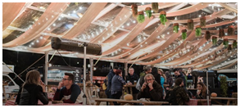 Aproape ne obișnuisem să ne servim mâncarea preferată la temperatura ambientală care nici nu e tocmai prietenoasă, apoi s-au deschid restaurantele la interior la o treime din capacitate.

Dacă aerul boem în alte capitale europene era dat de mesele întinse pe trotuar, bucureștenii în special se bucurau când truck-ul de street food preferat parca în fața unei clădiri de birouri. Ultimii cinci ani au însemnat dezvoltare accelerată pentru activitatea de Street Food din țara noastră – concret 800 de truck-uri și peste 4000 de angajați ce generează o cifră de afaceri deloc neglijabilă – 60 milioane de Euro.
Această creștere s-a datorat în principal entuziasmului unor tineri antreprenori mânați de pasiunea de a importa sau de a reproduce concepte, dar și celor care au reunit acești vizionari la evenimente de Street Food. Din păcate, realitatea anului în care puteau beneficia mai mult ca oricând de pe urma comenzilor este că această mică felie din Horeca nu deține o acoperire legală pentru a-și ocupa poziția meritată. Acesta a fost și un prim imbold pentru înființarea Asociației Naționale a Vendorilor de Street Food din România (ROVAN) – un ONG cu rol reprezentativ ai cărei membri sunt pregătiți să abordeze lacunele legislative din industria de Street Food din România.
Scopul dedicat al ROVAN este de a contribui la crearea unei legislații unitare pentru reglementarea activității de Street Food pe spațiul public din România și de a defini unul sau mai multe coduri CAEN specifice activității de Street Food. Asociația Națională a Vendorilor de Street Food din România reunește deja 94 de membri, fiecare având brand-ul propriu.
Printre obiectivele imediate ale Asociației se numără: uniformizarea modului de autorizare a punctelor de vânzare mobilă a produselor alimentare; facilitarea accesului pe domeniul public; definirea legală a activității – FoodTruck; diminuarea discrepanțelor între diferitele secțiuni de legislație și realitatea acestei activități; un cod CAEN specific sau încadrarea activității într-un cod deja existent; posibilitatea stabilirii unui punct de lucru mobil conform ONRC.
Asociația ROVAN a început deja demersurile și propune măsuri legislative rezonabile, unele aplicabile imediat prin amendamente la legislație existentă. Este evident că în acest moment o industrie cu o cifră de afaceri semnificativă își vede periclitat viitorul și asocierea într-un ONG contribuie decisiv la a-și face cunoscute greutățile în desfășurarea unei activități comerciale alimentate cu pasiune. Valentin GHIȚĂ – Președintele Asociației lansează un îndemn oficial: „Acesta este un apel către toți truck-erii, acei antreprenori cool, tineri, inteligenți, care și-au investit pasiunea, timpul și energia în acel proiect de suflet: E momentul să ne facem vocea auzită și să activăm împreună în această comunitate colorată, având scopul simplu de a fi cât mai aproape de clienții noștri.„
PwC: 86% dintre afacerile de familie anticipează că vor reveni la nivelul anterior pandemiei până în 2022, 19 Feb 2021 - Știri și Noutăți , Angela Alexandru
Proprietarii afacerilor de familie sunt optimiști privind evoluția companiilor lor în următorii doi ani, 86% anticipând că vor reveni la ratele de creștere anterioare pandemiei până în 2022, potrivit sondajului „Family Business Survey”, realizat de PwC la nivel global. Estimările sunt cu atât mai încurajatoare cu cât, în contextul crizei sanitare, doar 28% dintre respondenți au estimat creșteri ale vânzărilor pentru 2020, iar 46% scăderi.
”Pandemia a fost un adevărat test de rezistență pentru companiile din toate sectoarele. Afacerile de familie mari au rezistat relativ bine și s-au adaptat situației, iar acum majoritatea privesc viitorul cu încredere. Totuși sunt două direcții strategice pe care acestea trebuie să continue să le îmbunătățească în perioada următoare: transformarea digitală și strategia de sustenabilitate, proiecte sociale și de mediu”, a declarat Mihai Anița, Partener PwC România.
Impactul pandemiei asupra vânzărilor este inegal între sectoare. Sectorul ospitalității și agrementului este, evident, cel mai grav afectat, 84% dintre respondenții din domeniu anticipând scăderea afacerilor, urmat de industria auto (64%) și cea de divertisment și mass-media (63%).
În ceea ce privește măsurile luate în pandemie, 80% dintre respondenți le-au permis angajaților să lucreze de acasă, iar un sfert și-au redefinit producția, pentru a răspunde cererii din pandemie. Doar o treime din afacerile de familie au fost nevoite să reducă dividendele și doar 20% au avut nevoie de capital suplimentar. În perspectivă, 80% dintre afacerile de familie intenționează să-și diversifice portofoliul sau să se extindă pe piețe noi.

Transformarea digitală este lentă
Chiar dacă patru din cinci afaceri de familie afirmă că inițiativele legate de digitalizare, inovație și tehnologie sunt o prioritate, progresul în aceste domenii a fost lent.
Doar 19% spun că au finalizat planurile de digitalizare, iar 62% au arătat că mai au multe de făcut în acest sens. De remarcat că 41% dintre companiile care și-au digitalizat operațiunile sunt la a treia sau la a patra generație care gestionează afacerea familiei.
În topul priorităților pentru următorii doi ani se află extinderea pe noi piețe / segmente de clienți (55%), îmbunătățirea capacităților digitale (52%), lansarea de noi produse / servicii (50%), creșterea utilizării noilor tehnologii (49%) și regândirea modelului de afaceri (39%).
Alte concluzii ale sondajului:
64% dintre respondenți se așteaptă la creșterea afacerilor în 2021 și 86% estimează creșteri pentru 2022.
- 58% spun că toți membrii familiei împărtășesc păreri similare despre direcția companiei și doar unul din patru respondenți (23%) nu au avut niciodată un dezacord. Astfel, deși raportează niveluri bune de încredere, transparență și comunicare, sondajul evidențiază necesitatea unei politici clare pentru soluționarea conflictelor, doar 15% având strategii în acest sens.
- Sondajul confirmă o creștere a planificării pentru succesiune: 30% dintre afacerile familiale au acum un plan formal de succesiune, dublu față de 2018.
- Cele mai importante trei priorități pe termen lung: protejarea afacerii ca pe cel mai important bun familial (82%), asigurarea că afacerea rămâne în familie (65%) și crearea unei moșteniri (64%).
Aflat la a zecea ediție, sondajul PwC Global Family Business Survey a fost realizat în rândul a 2.801 lideri de afaceri de familie din 87 de teritorii, inclusiv România. Datele pentru România vor fi publicate în perioada următoare. PwC este o rețea de firme prezentă în 155 de țări cu mai mult de 284.000 de profesioniști ce oferă servicii în domeniul auditului, consultanței fiscale și consultanței pentru afaceri.
Starbucks deschide o nouă cafenea în Brașov Andra Imbrea19 Feb 2021
Starbucks, cel mai mare lanț de cafenele din lume, inaugurează a treia cafenea din Brașov, la parterul centrului comercial AFI Brașov.
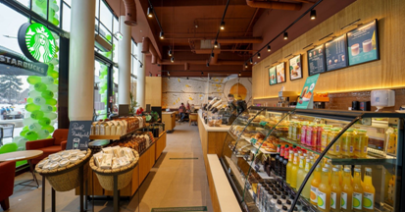 Noua locație se întinde pe o suprafață de 200mp și dispune de o terasă de aproape 60mp, iar designul evidențiază traseul bobului de cafea, încă din plantațiile din Africa și America de Sud.
Cafeneaua Starbucks din AFI Brașov include, pe lângă barul integrat care te lasă să iei parte la întregul ritual realizat de barista, zonele de prezentare a produselor și de interconectare, precum și spațiul destinat savurării întregii game de sortimente de cafea. Barista Starbucks sunt la dispoziția clienților cu informații și recomandări.
„Suntem bucuroși să continuăm expansiunea cu o nouă cafenea în Brașov, într-o zonă cheie. De la deschiderea primei noastre cafenele în acest oraș, s-au băut zeci de mii de latte și cappuccino. Suntem convinși că și această cafenea se va transforma într-un spațiu primitor de întâlnire și de savurare a cafelei în fiecare zi”, a declarat Cristian Turculeț, Director Regional România și Bulgaria.
Starbucks România continuă și în acest an investițiile atât în schimbarea design-ului și modernizarea locațiilor, cât și în inovație și varietate la nivel de produs. De asemenea, Starbucks continuă să acorde o mare atenție în ceea ce privește modul și locul în care sunt fabricate produsele pentru cafenelele sale și lucrează cu furnizori care se aliniază la valorile companiei de responsabilitate socială și de mediu.
Începând cu anul 1971, Starbucks Coffee Company și-a luat angajamentul de a aproviziona și a prepara cafea arabica de cea mai înaltă calitate. În prezent, cu peste 25.000 de cafenele în întreaga lume, Starbucks este principalul prăjitor și distribuitor de cafea de specialitate din lume.
AmRest Holdings SE este unul dintre cei mai importanți operatori de restaurante din Europa, listați public. Portofoliul Grupului este format din cele patru branduri în franciză (KFC, Pizza Hut, Starbucks, Burger King) și cinci branduri pe care le deține (La Tagliatella, Blue Frog, Kabb, Bacoa, Sushi Shop). În prezent AmRest operează rețeaua de peste 2100 restaurante în segmentele Restaurante cu Servire Rapidă și Restaurante Casual Dining din 26 țări: Polonia, Republica Cehă, Slovacia, Ungaria, România, Bulgaria, Serbia, Croația, Slovenia, Austria, Rusia, Spania, Portugalia, Franța, Germania, Armenia, Azerbaidjan, China, Belgia, Iran, Italia, Luxemburg, Arabia Saudită, Elveția, EAU, Marea Britanie.

DIVERSE

Un samsar care vindea porci fără documente, în atenţia DSV Buzău Ana Felea Miscellanea / 19 februarie
Anchetă de amploare la Direcţia Sanitar Veterinară din Buzău după ce un samsar a vândut porci fără documente legale. Totul a ieşit la iveală săptămâna trecută, când medicii veterinari şi oficialii din cadrul instituţiei buzoiene s-au autosesizat şi au demarat un control în regim de urgenţă la exploataţia din zona Râmnicului Sărat, acolo de unde vin informaţii potrivit cărora zeci de animale sunt deţinute şi vândute fără acte. În plus, autorităţile sanitar veterinare au suspiciunea că samsarul bănuit ar fi vândut animalele bolnave de pestă porcină, favorizând astfel răspândirea virusului şi apariţia unor noi focare în judeţ şi există posibilitatea ca suinele bolnave să fi ajuns chair şi în alte judeţe.
În exploataţia din zona municipiului Râmnicu Sărat, aflată acum în cercetare, sunt crescute circa o sută de animale. În urma controlului demarat săptămâna trecută, oficialii din cadrul Direcţiei Sanitar Veterinare Buzău au decis ca animalele să rămână în exploataţie până la finalul anchetei. În acest timp, samsarul nu mai are voie să vândă porcii şi trebuie să comunice organelor de anchetă de unde a cumpărat animale şi unde le-a vândut mai departe, dar şi câte astfel de tranzacţii a realizat. Între timp, au transmis cazul şi procurorilor Parchetului din Buzău.
Dr. Iulian Moca, purtătorul de cuvânt al DSVSA Buzău, a declarat pentru şansanews.ro: "Există o anchetă în desfăşurare în ceea ce priveşte răspândirea virusului pestei în zona Râmnicu Sărat implicat fiind un proprietar de animale care deţine circa 100 de porci. S-a constatat că a comercializat porci în judeţul Buzău fără documente sanitar veterinare, motiv pentru care DSVSA Buzău a depus o plângere la Parchetul de pe lângă Judecătoria Buzău, pentru zădărnicirea combaterii bolilor. Exploataţia a fost restricţionată asupra mişcării porcilor, atât în ceea ce priveşte vânzările, cât şi cumpărările de suine, până la clarificarea situaţiei. Deci, proprietarul nu poate nici să vândă, nici să cumpere până când vom stabili exact situaţia exploataţiei respective".
Există suspiciuni că samsarul râmnicean ar fi cumpărat animale bolnave din zone în care evoluau focare de pestă porcină africană, pe care ulterior le-ar fi vândut gospodarilor din Buzău, fără să-i pese că astfel favorizează răspândirea virusului în judeţ. Specialiştii DSVSA au prelevat probe de la animalele găsite la râmniceanul respectiv, pentru a se stabili dacă porcii sunt infectaţi cu virusul pestei. De asemenea, se fac cercetări pentru a se stabili de unde a cumpărat proprietarul porcii şi în ce zone din judeţ i-a vândut.
Reprezentanţii DSVSA au mai precizat: "Există mai multe suspiciuni, dar trebuie finalizată ancheta epidemiologică şi atunci putem afirma cu certitudine că acea exploataţie ar fi putut fi sursa de difuzare a virusului către alte exploataţii din judeţ. Au fost prelevate probe şi aşteptăm rezultatele. Cert este că de la Râmnicu Sărat au plecat porci în diverse locuri din judeţ. Iar în apropierea exploataţiei există declarat un focar de pestă, într-o gospodărie din Podgoria, dar deocamdată nu s-a finalizat ancheta, nu ştim exact dacă există vreo legătură între cele două exploataţii."
În prezent, în judeţul Buzău sunt active 12 focare de pestă porcină africană. De asemenea, în lucru este o altă suspiciune, astăzi fiind aşteptat rezultatul analizelor de laborator. Până în prezent, de la apariţia virusului pestei porcine au fost afectaţi de acest virus 16.244 de animale.

CEREALE AGRO TRANSPORT şi-a cerut insolvenţa J.P. Companii #Insolvenţa / 19 februarie
CEREALE AGRO TRANSPORT SRL a solicitat în baza Legii 85/2014, cererea de intrare în insolvenţă. Ca urmare a acestui demers a fost constituit Dosarul nr.275/122/2021 de la Tribunalul Giurgiu, conform portal.just.ro.
Înfiinţată în anul 2010, societatea CEREALE AGRO TRANSPORT a înregistrat în anul 2019 un profit net de 144.375 de lei la o cifră de afaceri de 10.754.292 de lei iar numărul mediu de angajaţi era 7. La finele anului 2019, compania a avut datorii de 836.945 de lei, conform site-ului Ministerului Finanţelor Publice (mfinante.gov.ro).

Danone raportează afaceri în scădere cu 1,5% în 2020 și anunță o curățare masivă a portofoliului de SKU-urile fără randament
La zi , Carol Popa Vineri, 19 Februarie 2021 Grupul Danone a raportat vânzări nete de 23,62 miliarde euro în 2020, în scădere cu 1,5% (like for like) față de anul anterior și cu 6,6% scădere totală pentru întreg businessul.
Conducerea executivă a grupului francez a declarat într-o conferință live transmisă pe siteul companiei că va reveni la o creștere profitabilă în a doua jumătate a anului 2021 după un prim trimestru dur, întrucât va fi dublat ritmul unui plan de schimbări criticat ca fiind prea lent de către unii investitori.
Cel mai mare producător de iaurt din lume va reduce dividendul din 2020 cu 8%, la 1,94 euro pe acțiune, pentru a reflecta câștigurile mai slabe. Rezultatul anunțării acestei măsuri a fost o scădere de 4,1% a prețului acțiunilor Danone, în primele minute după deschiderea bursei.
Președintele și directorul executiv al Danone, Emmanuel Faber, a fost supus unei presiuni în creștere, de către acționari reprezentând fonduri activiste ce fac presiuni pentru modificări ale conducerii pentru a ridica randamentele.
Faber a recunoscut că prețul acțiunilor Danone - care este la minimul din ultimii șapte ani - „nu este locul în care ne-am dori să fie” și a adăugat că este deschis dialogului cu investitorii. El a spus că va oferi mai multe detalii despre revizuirea strategiei sale, deoarece se concentrează pe mărci profitabile și va discuta aceste aspecte la sedința investitorilor din 25 martie.
Emmanuel Faber a urmărit o strategie axată pe diversificarea portofoliului grupului în produse cu creștere rapidă, cu probiotice, proteine și ingrediente pe bază de plante, pentru a atenua creșterea mai lentă a produselor lactate.
În raportul publicat pe siteul www.danone.com se arată că Danone va renunța în 2021 la 1500 de SKU-uri prin retragerea lor de pe piață.
GLOBAL

Pepsi, rezultate în creștere pe 2020 la nivel global 19 Feb 2021 | de Fulvia Meirosu
PepsiCo Inc a raportat rezultate pozitive pe trimestrul patru din anul trecut, finalizând 2020 cu cifre în creștere față de 2019.

Dacă la debutul crizei producătorul de băuturi răcoritoare și snackuri a asistat la o scădere dramatică a vânzărilor, în trimestrele trei și patru vânzările au revenit pe trend ascendent, susținute de divizia de snackuri.

La nivel global, veniturile nete pe trimestrul patru au marcat o creștere de 8,8%, până la 18,5 miliarde de euro, în timp ce rezultatele anuale au înregistrat o evoluție de 4,8%, până la 58 miliarde de euro.
Dacă vorbim de Europa, în 2020 veniturile companiei s-au majorat cu 6%, iar profitul operațional s-a majorat cu 2%, reflectând o creștere organică a volumelor.

Reprezentanții producătorului mizează pe campania de vaccinare și prognozează pentru 2021 un avans de 5% al vânzărilor, care se va evidenția în a doua parte a anului. Pe de altă parte, ei sunt siguri că anumite tendințe de consum cauzate de pandemie – cum ar fi comerțul online, munca de acasă și preferința consumatorilor pentru branduri puternice - vor fi vizibile și în acest an.

Un val de miere din China inundă lumea!Ferma19 februarie 2021
Mari organizații internaționale și naționale ale apicultorilor și fermierilor strigă în cor că mierea ieftină sosită din Asia afectează veniturile apicultorilor corecți. China este cel mai mare producător de miere de pe planetă (447.000 tone în 2018 ), dar este arătată cu degetul că exportă miere ieftină și de slabă calitate.
Exporturi mai mari cu 96%
Pe scurt, furnizorii din China, deopotrivă cu exportatori din alte țări, cu precădere asiatice, sunt acuzați de concurență neloială! În ultimii zece ani, principalele zece țări exportatoare de miere din cele două Americi (Argentina, Brazilia, Canada, Mexic, Chile, Uruguay, Cuba, El Salvador, Guatemala și Nicaragua) și-au mărit exporturile cu doar 6,5%, cu o rată medie de creștere de 2.407 tone pe an. În această perioadă, au fost înregistrate creșteri uimitoare ale exporturilor din cele mai importante zece țări din emisfera estică: China, India, Ucraina, Vietnam, Thailanda, Turcia, Pakistan, Federația Rusă, Taiwan și Malaiezia, care și-au crescut exporturile totale de miere cu 95,8% în ultimii zece ani, cu o rată de creștere de 16.307 tone pe an.
Victimele unui sistem lipsit de scrupule
”Au descoperit aceste țări noi tehnici de producere a mierii sau un mod nou de a se sustrage controlului calității? Suntem siguri că oricare ar fi răspunsul, apicultorii din emisfera estică nu sunt ei responsabili în primul rând de fenomen, dar sunt, în multe cazuri, victime ale unui sistem lipsit de scrupule”, scriu autorii unui studiu Apimondia privind impactul economic al comerțului cu miere ieftină practicat de state din Asia asupra activității apicole din zece state de pe continentul american.

Tot mai multă miere din import pe piața românească
În Uniunea Europeană, situația nu este mai fericită. Producția europeană (259.000 tone în 2018) satisface numai 64% din consum. Diferența este acoperită cu miere din import, în special din aceleași țări menționate anterior. Copa Cogeca a cerut autorităților europene să impună reguli mai clare privind etichetarea mierii, care să cuprindă menționarea țării de origine, și să controleze cu strictețe importurile din țările din afara Uniunii Europene.
Miere falsificată
Cea mai puternică organizație a fermierilor italieni, CIA-Agricultori, a semnalat anul trecut că piața italiană este invadată de miere care ajunge din China la prețuri foarte mici (1,24 euro/kg), o miere adulterată și amestecată cu miere naturală pentru a induce în eroare autoritățile de control. Mierea falsificată afectează puternic apicultura italiană, aceasta înregistrând pierderi de 70 de milioane de euro, în 2019, sectorul apicol fiind oricum afectat de intemperii, care au dus la prăbușirea producției cu 50%, potrivit publicației agricultura.it.
VOLUM DUBLU ÎN ROMÂNIA
România a înregistrat în primele opt luni ale anului 2020 o dublare a importurilor de miere din țări terțe, față de aceeași perioadă a anului precedent. În intervalul ianuarie - august 2019, pe piața românească au ajuns 700 tone de miere, din țări din afara spațiului comunitar. Anul acesta, în aceeași perioadă, am importat din țări terțe 1553 de tone. Cu 121% mai mult!
un articol de STELIAN RĂDESCU

UNIUNEA EUROPEANA

R MOLDOVA

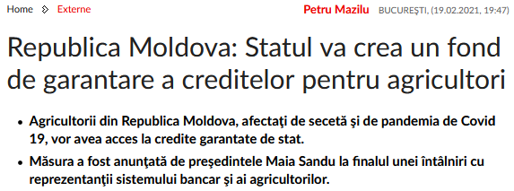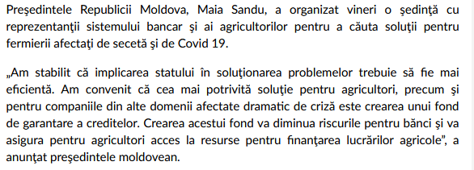

R MOLDOVA

Kaufland a deschis al patrulea magazin din Republica Moldova 18 Feb 2021 | de Simona Popa
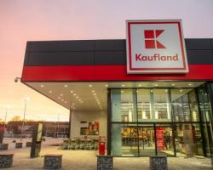
Al patrulea hypermarket Kaufland din Moldova a fost inaugurat în orașul Ungheni, pe strada Romana 66/B. Unitatea comercială are o suprafață de vânzare de 3.900 metri pătrați și o vitrină asistată de 36 de metri.
Noul hypermarket are un concept de design modern, cu zone de legume și fructe, brutărie, alimente de bază, dulciuri, băuturi, produse nealimentare, drogherie și vitrină cu servire asistată și dispune de 10 case de marcat,
Totodată, în galeria comercială din cadrul magazinului, clienții pot găsi o farmacie, Moldpresa, cofetărie-cafenea, schimb valutar și servicii de telecomunicație. În exteriorul magazinului, clienții au acces la punctul Grill, pentru a lua rapid masa. Locația dispune de o parcare cu 298 de locuri și o stație de încărcare pentru automobilele electrice.
Magazinul este dotat cu o instalație de climatizare ecologică - un sistem complex, modern, care recuperează căldura de la instalațiile frigorifice. Astfel, procesul permite economisirea resurselor naturale, cu responsabilitate față de mediu.
De asemenea, retailerul pune la dispoziția magazinului un aparat de reciclare TOMRA, unde locuitorii pot repartiza trei tipuri de deșeuri: PET-uri (cu volum de până la 3 litri), sticlă și doze de aluminiu (cu volum de până la 1 litru). Aparatul este de tip self-service, iar clienții care reciclează sunt recompensați cu un voucher de reducere la anumite produse din promoții.
În investițiile necesare deschiderii acestui magazin, retailerul a alocat peste 10 milioane de lei moldovenești pentru lucrări de infrastructură și anume asfaltarea străzii Romană și străzii Vasile Lupu, lucrări privind soluția de trafic și amenajarea stațiilor de autobuz.
Prin deschiderea magazinului din Ungheni, Kaufland a creat peste 80 de noi locuri de muncă.
„În primii doi ani de activitate, am deschis trei magazine în Republica Moldova și ne bucurăm că începem 2021 în același ritm dinamic, prin lansarea celui de-al patrulea magazin Kaufland. Ne propunem să le oferim clienților din Ungheni o experiență plăcută de cumpărături, produse proaspete de la furnizorii locali și facilități moderne, iar angajaților un mediu de lucru la standarde europene. Este o mândrie pentru noi să lucrăm împreună cu și pentru oamenii din Ungheni”, susține Dona Răpciuga, Director Executiv Kaufland Moldova.
Primul hypermarket Kaufland din Moldova a fost deschis pe 26 septembrie 2019, iar pe 24 septembrie 2020 a fost inaugurat oficial și cel de-al treilea hypermarket în nordul țării, în Municipiul Bălți.
În planurile de extindere ale companiei este prevăzută deschiderea a 20 de magazine în întreaga țară și, mai mult, construcția unui centru logistic propriu în decursul următorilor zece ani.

GERMANIA

Biofach 2021 în ediție digitală, s-a încheiat azi, la Nurnberg , meatmilk , 19 februarie 2021
După cum am fost informați prin intermediul comunicatului transmis redacției Meat.Milk de Messe Nurnberg, varietatea globală a alimentelor organice și a produselor naturale și organice de îngrijire personală a fost expusă la BIOFACH, Târgul comercial mondial pentru produse alimentare organice și VIVANESS, Târgul internațional pentru îngrijirea personală naturală și organică, care au avut loc între 17 și 19 februarie 2021.
Totuși, de data aceasta, în loc să aibă loc în sălile de expoziție din Nürnberg, întâlnirea internațională de clasă pentru sector au avut loc în formă pur digitală. Un total de 1.443 de expozanți la BIOFACH / VIVANESS eSPECIAL, 102 dintre ei reprezentând VIVANESS / produse și servicii naturale de îngrijire personală, au contribuit activ la formatul evenimentului oferind sesiuni de degustare digitală și prezentări de produse, de exemplu.
Reprezentanții sectorului au participat timp de trei zle la prezentări ale produselor, schimbul de cunoștințe, etc.
Desigur, CONGRESUL BIOFACH și VIVANESS au fost o parte integrantă a eSPECIAL, iar participanții au putut experimenta standul digital pentru produse noi, cu inovațiile și tendințele sale de produse, pe lângă multe alte puncte de atracție.

SANATATE si GASTRONOMIE

INSTITUTUL NAŢIONAL DE SĂNĂTATE PUBLICĂ:"Pâinea neambalată ar trebui vândută doar de personal specializat"Julia Pandi Ziarul BURSA #Miscellanea / 19 februarie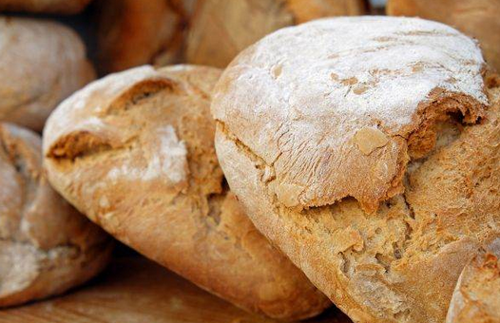 Produsele de panificaţie care nu sunt ambalate ar trebui vândute doar de personal specializat, sunt de părere reprezentanţii Institutului Naţional de Sănătate Publică din cadrul Ministerului Sănătăţii.
Aceştia ne-au transmis: "Pentru a se evita aglomerarea de persoane la standul de produse de panificaţie, precum şi atingerea produselor de către persoane diferite, este de dorit ca vânzarea produse neambalate să se facă numai de către personalul unităţii respective sau să se asigure mănuşi de unică folosinţd şi/sau ustensile care să fie utilizate corespunzător de către consumatori".
Sursele citate subliniază că încă nu au identificat o legislaţie specifică în care să fie prevăzută obligativitatea ambalării pâinii, dar că pentru producţia şi comercializarea pâinii, producătorii/operatorii din industria panificaţiei trebuie să respectele cerinţele igienico-sanitare prevăzute de legislaţia în vigoare din domeniul alimentar.
Deşi, până în prezent, nu s-a demonstrat ştiinţific, la nivel european, că virusul SARS-CoV-2 se transmite prin alimente, totuşi sunt voci, atât din industria de profil, cât şi din domeniul sanitar care consideră că pâinea şi produsele de panificaţie trebuie ambalate, pentru a nu se ajunge în situaţia în care unii cumpărători potenţial contaminaţi să atingă produsele, ulterior acestea fiind achiziţionate de alte persoane.
De altfel, Autoritatea Naţională pentru Protecţia Consumatorilor (ANPC) urmează să definitiveze forma unui proiect de Ordin care reglementează vânzarea pâinii în vrac. Forma sa iniţială prevede: "Pentru pâinea şi produsele de panificaţie care nu se prezintă, la comercializare, într-un ambalaj de protecţie sanitară operatorul economic ce comercializează produsul are obligaţia de a furniza aceste produse prin intermediul «vânzării asistate», respectiv prin intermediul unei persoane dedicate ce va furniza, la cerere, produsul către consumator. (...) Se interzice comercializarea pâinii şi a produselor de panificaţie nepreambalate prin «autoservire» către fiecare consumator. prin care cere ca toate produsele de panificaţie să fie ambalate sau să existe un vânzător dedicat care să îi servească pe clienţi".
Forma iniţială a proiectului a fost dezbătută de reprezentanţii industriei de panificaţie, autorităţi şi alţi specialişti în 14 octombrie, cei prezenţi la discuţii având opinii contradictorii pe subiect. Forma finală a Ordinului ANPC va fi trimis spre avizare Comisiei Europene.

DOSAR
SĂRUT, noul vin rose de la Domeniul Coroanei Segarcea, este un omagiu adus sculptorului Constantin Brâncuşi 19 februarie 2021, 09:00 de ADH 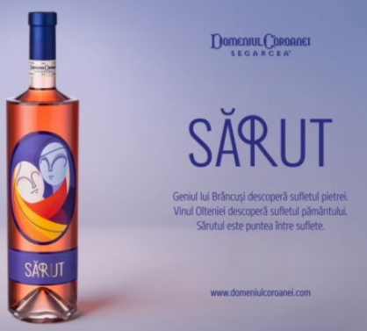 Domeniul Coroanei Segarcea lansează de ziua naţională Constantin Brâncuşi (19 februarie) un vin dedicat artistului: SĂRUT.
Inspirat din operele sculptorului, SĂRUT este un vin rose în care se împletesc două soiuri, Pinot Noir şi Fetească Neagră. Pe 19 februarie 2021, România sărbătoreşte 145 de ani de la naşterea lui Constantin Brâncuşi. Din dorinţa de a omagia artistul, dar şi valorile româneşti, Domeniul Coroanei Segarcea lansează de ziua lui Constantin Brâncuşi vinul SĂRUT, un vin despre iubire, despre magia întâlnirilor între jumătăţile potrivite şi despre poveştile locurilor şi ale oamenilor. O punte între două lumi, vinul SĂRUT reprezintă o legătură între sufletul pietrei, descoperit şi explorat de Constantin Brâncuşi în operele sale, şi sufletul pământului, descoperit de vinul Olteniei.
Pe acelaşi pământ al Olteniei, viile de la Domeniul Coroanei Segarcea cresc, rodesc şi ajung să fie transformate în vinuri de calitate superioară, apreciate de critici din întreaga lume.
Inspirat de simbolul sărutului din operele lui Brâncuşi şi de modul în care sculptorul a pus în valoare spiritul românesc în creaţiile sale, SĂRUT celebrează valorile româneşti şi le transmite mai departe.
Domeniul Coroanei Segarcea este recunoscut pentru filosofia sa de omagiere a adevăratelor valori româneşti, aşa cum arată şi gamele Vardo, Simfonie, Marama, Soiuri rare, Principesa Margareta şi Minima Moralia, multipremiate şi recunoscute la nivel internaţional pentru vinurile de excepţie. Domeniul Coroanei Segarcea este podgoria cu cele mai multe premii internaţionale aduse în România: 398 de premii şi medalii câştigate la concursuri din Europa, Asia şi America.
Domeniul Coroanei Segarcea a fost unul dintre cele douăsprezece domenii date în administrare Casei Regale, în 1884. În 1929, acesta primeşte dreptul de a produce vinuri cu Denumire de Origine Controlată (DOC), iar în 2002, familia Anghel preia compania. Cu pasiune şi respect pentru încărcătura istorică a acestui loc, familia Anghel plantează pe pământurile domeniului vii pentru vinuri de calitate.
Din anul 2010, Domeniul Coroanei Segarcea este Furnizor Oficial al Casei Regale a României, titlu primit de la Majestatea Sa, Regele Mihai. Vinul SĂRUT este disponibil online, direct pe site-ul producătorului domeniulcoroanei.com/shop, în magazinele partenere de specialitate şi în curând în reţeaua HORECA.

* * *
Vinul de azi: Saperavi 2017 Parteneri Profit.ro scris astăzi, 09:05

Un terroir atât de ofertant oferă în fiecare an vinuri de cea mai înaltă calitate, un exemplu fiind și recomandarea noastră de astăzi, Crama Pripa – Saperavi 2017.
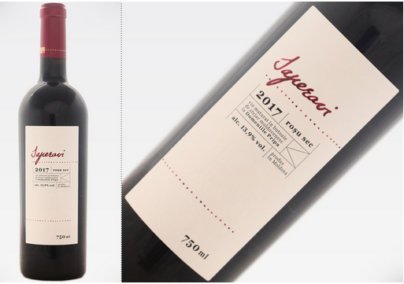Unul dintre cele mai vechi soiuri de struguri, Saperavi da vinului o complexitate deosebită.
Roșu închis cu tente violacee, vinul se deschide cu un buchet complex și bogat, cu note de fructe negre, prune uscate, ciocolată și piper negru. Pe palat, gustul este și el intens și bine echilibrat. Degustați acest vin la 14-16 grade Celsius, alături de preparate din carne de miel sau vânat, legume proaspete și brânzeturi măturate. Vinul poate fi cumpărat de AICI.
* * *

Spre ce ne îndreptăm? Mihaela Prevenda Vineri, 19 Februarie 2021 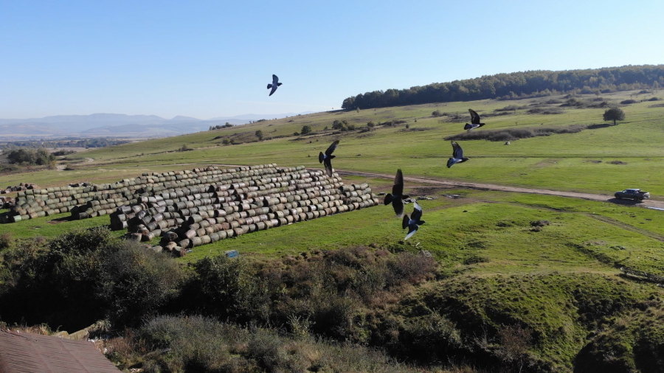 Oare încotro mergem? Ce ne așteaptă acolo? Cum vom ajunge? Atât noi, oamenii, cât și activitățile în care suntem implicați fiecare în parte. Sunt întrebări pe care e normal să ni le punem la început de an. Suntem în prima lună a unui an pe care, cu siguranță, toți ni-l dorim cât mai aproape de normal. De ceea ce cunoșteam a fi normalul, pentru că de aproape un an trăim istoria anormalului pe pielea noastră, pandemia.
Personal, am sperat că nenorocirea care a dat peste noi ne va îndrepta, ne va face mai buni, am sperat că iubirea își va face loc în inima fiecărui locuitor al Planetei, am sperat că ne va uni, nicidecum că ne va învrăjbi.
Întorc capul și văd un 2020 cu boală, secetă, lipsuri, răutate, vrajbă, frici, invidie... Bine că s-a dus. Anul! Că restul se pare le-am luat cu noi și în 2021.
Poate că v-ați fi așteptat să găsiți aici un ton optimist, ca la începutul unui nou an. Însă, mă uit la agricultori și văd în ochii lor toate greutățile trecute și viitoare; așteptau cu sufletul la gură ajutoarele promise de guvernanți pentru acest început de an – mai au de așteptat, de la unele poate că ar trebui să-și ia gândul – ; așteptau un ministru care să se bată pentru ei cu omologul de la Finanțe, chiar cu tot guvernul, cu toată clasa politică, pentru singurul domeniu care asigură hrana și securitatea alimentară a țării, Agricultura, și care contribuie binișor la PIB – n-a fost să fie nici de data asta –; așteptau, și eu împreună cu ei, cu nerăbdare, reluarea evenimentelor agricole, acelea de care, remarc, ne e dor tuturor, în care interacțiunea este față-n față – pare că mai avem de așteptat, spațiul virtual continuă să fie locul de întâlnire pentru orice...
Și iată că am ajuns la online, acest mediu toxic, în care circulă orice și oricum, de la oricine și în care ar trebui puse cumva niște frâne. Online-ul otrăvește sufletul, mintea, corpul, relațiile interumane, fiind din punctul meu de vedere cea mai mare minciună, mai ales pentru aceia, prea mulți, care nu-și selectează sursele de informare. Ultimul an ne-a arătat că toată lumea se pricepe la medicină, la agricultură, la construcții, la tot și toate. La fiecare postare pe rețelele de socializare se grăbesc să răspundă zeci de „specialiști”, iar dacă-i cercetezi observi că n-au nicio treabă cu subiectul. Îmi amintesc perioada martie – mai 2020, starea de urgență. Presa agricolă semnala problemele fermierilor, iar „specialiștii” ieșeau la rampă și strigau împotriva agricultorilor, că vezi Doamne nu le mai ajunge și tot stau cu mâna întinsă la stat, iar presa de scandal făcea slalom printre agricultori, „specialiști” și autorități – deh, audiența. Atunci am simțit cea mai mare vrajbă, atunci, în perioada aceea. Or, o fi existat de mult, dar dacă eu n-am fost o devoratoare de online, n-am cunoscut lumea asta, care-și aruncă veninul din spatele unei tastaturi. Am trăit într-o altă bulă, oricum mai faină, am trăit printre oameni și am socializat, în adevăratul înțeles al cuvântului.
Perioada petrecută de mine în presa agricolă se calculează cu două cifre, având în față doi. Și mai pot întregi socoteala, cu sute de mii de kilometri, zeci de mii anual. Am vizitat și m-am documentat în ferme de toate felurile, în țară și în afară, unde n-am mers doar ca suport de microfon ori de reportofon. Întotdeauna am știut să ascult omul/oamenii pe care-i intervievam. Așa am învățat să transmit informația corect, așa cum era ea acolo, în teren. Chiar și în această perioadă cu restricții, am reușit să țin legătura cu agricultura și fizic, să fiu prezentă în teren, dar mi-am petrecut mult mai mult timp în online, pe rețelele de socializare, în grupurile de agricultori. Lumea din teren diferă de cea din online. Niciodată în drumurile mele nu am întâlnit oameni în agricultură care să înjure ca la ușa cortului, care să „sară la jugulară”, care să instige la violență. Agresiunea este cuvântul care caracterizează cel mai bine omul care trăiește doar în spațiul virtual, iar ăsta n-are nicio legătură cu omul harnic și bine crescut din spațiul rural. Nu doar că n-are nicio legătură, dar îl și face de râs pe omul simplu și muncitor de la sat, ne face pe toți să ne fie rușine.
Ce-am mai descoperit în online. Faptul că unii citesc un titlu de articol, poate și scurta descriere sau introducere a articolului, fără a citi articolul, și încep să arunce cu pietre, să comenteze cu cele mai vulgare cuvinte ale limbii române, să-și dea cu părerea în cel mai urât mod cu putință, poate nici nu-i deranjează în mod real ce scria acolo, dar dacă nu ne vede nimeni, de ce nu? Alții citesc, dar tot degeaba, că nu înțeleg nimic și… comentează, tot în notele mai sus amintite.
Am descoperit invidia. Da, sunt oameni care au atâta venin că dacă și-ar mușca limba s-ar otrăvi. Multă ură! Online-ul mi-a dat prilejul să văd ura, culmea, între fermieri. Parcă n-ar avea toți, mai mici sau mai mari, același interes, adică să le meargă bine. Răutatea este prezentă la fiecare pas.
„Vorba dulce mult aduce”. Cred în dialogurile constructive, cred în faptul că suntem diferiți, gândim diferit, iar într-un dialog trebuie să aducă fiecare argumente, cu care, e adevărat, nu trebuie să fim toți de acord, dar e util să știm că alții au o altă părere. De aceea dialogul e o artă, astfel devine frumos. Prin urmare, nu sunt de acord cu agresivitatea, violența, nici fizică și nici verbală. Pumnul nu rezolvă problemele decât pentru moment, pe termen lung, dialogul civilizat, fără trivialități, aduce soluțiile.
Am mai remarcat un lucru, ne-am obișnuit să cerem pe rețele de socializare consultanță tehnică și consultanță în vânzare-cumpărare. Oare e normal? Nu cred. Am mai scris despre asta. Există specialiști, companii, nu poți da un diagnostic pe o poză sau pe o filmare, decât pe moment, orientativ, trebuie prezență la fața locului. Oare când vă cumpărați casele sau mașinile nu mergeți să le vedeți, să luați contact cu lucrul respectiv și omul care-l vinde? Online-ul vă poate minți. Omul are cinci simțuri, pe online nu poți să folosești decât ochii, și aceia influențați de cum a stat lentila camerei de filmat sau fotografiat.
Să ne uităm încă o dată la 2020, să lăsăm tot urâtul acolo și să fim mai atenți la adevărata socializare, la oamenii din jurul nostru, la ce ne transmit, la cei care ne pot alimenta cu iubire, cu idei, cu informații, la toți cei care ne pot ajuta să trăim sănătos, pentru că, așa cum am văzut în trecutul an, fără sănătate suntem nimic.
Pe pământ e loc pentru toți.
Să fim bine!
Editorial publicat în Revista Fermierului, ediția print - ianuarie 2021

* * *
Sătenii se înghesuie la vaccinare. Centre noi în mediul rural, 19 februarie 2021 Autor: Raluca Daria Diaconiuc

Deschise de puțin timp în mediul rural, centrele de vaccinare au fost pline zi de zi. De la începutul săptămânii, în județul Iași au devenit funcționale încă 8 fluxuri de vaccinare. De altfel putem spune că de-acum și cei din mediul rural ieșean se pot vaccina.

Sunt centre de vaccinare la Ciurea, Rediu, Vlădeni, Țibănești dar și la Universitatea de Științe Agricole și Medicină Veterinară și la Universitatea de Medicină și Farmacie Grigore. T. Popa.
Aceste noi 8 fluxuri de vaccinare care funcționa de astăzi se adaugă celor 19 fluxuri din cele 17 centre de vaccinare deja existente de la debutul etapei a II-a a vaccinării (15 ianuarie 2021).
Așadar în județul Iași vor funcționa în total 27 de fluxuri în 23 de centre de vaccinare.
De exemplu, Căminul cultural din Ciurea a devenit centru de vaccinare pentru locuitorii din zonă. Aceștia așteptau de mult timp să facă vaccinul pentru că localitatea a fost în carantină și așa spun ei dar și medicii, că se simt mai în siguranță.
“Ziua de astăzi 42 de pacienți așteptăm și în următoarele zile sunt. Cum au reacționat primii. Au venit cu emoție, i-am încurajat, totul a decurs bine. Cu siguranță vor povesti mai departe și pacienții vor prinde curaj.” spune medicul Mihaela Georgescu care vine zilnic de la Iași și coordonează centrul de vaccinare. Spune că este impresionantă de bună organizare și de atitudinea celor care au ales să se imunizeze.
La centrul de vaccinare de la Ciurea de la căminul cultural vin zilnic 2 medici, 4 asistente medicale și 2 registratori. Din cei 8, 7 primesc pe oră sume printr-un contract semnat cu primăria. Singurul care nu primește spor pentru activitate de coordonare este șeful centrului.
Maftei Alexandru are 53 de ani și lucrează la Clubul de rugby din Iași dar locuiește în comuna Ciurea. A aflat multe vaccin și eficiența lui de la copii și astfel încrederea a fost mai mare. Abia aștepta ziua în care să îi vină rândul la vaccin.
A completat fișa, i s-a luat tensiunea și a făcul vaccinul iar acum abia așteaptă să își vadă nepotul de un an și câteva luni.
“Mă simt bine, sunt bucuros că l-am făcut, că avem un nepoțelul de un an și, îl protejăm, toată familia facem vaccinul.” spune bărbatul.
Soția sa, Luminița discută cu unul dintre medici despre afecțiunile pe care le are și parcurge pașii exact așa cum fac toți cei care vin la vaccinare.
Pînă acum totul se desfășoară conform programării, spun medicii, care discută cu fiecare în parte și constată că nu sunt nici un fel de probleme după prima doză de vaccin. Sătenii vin în fiecare centru de la sate și spun că au încredere că poate fi mai bine, pe viitor.

* * *

Ce sunt citochininele si de ce sunt importante pentru profitul fermierilor Adrian Radu - 19 februarie 2021 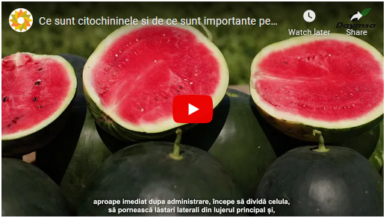 https://youtu.be/3ppl_4R7VN0

Oferta de biostimulatori de pe piața agricolă din România este în creștere, astfel că producătorii fac eforturi mari pentru a veni în fața fermierilor cu substanțe cu efecte rapide. Un biostimulator care conține citochinine naturale într-o concentrație mare este soluția ideală pentru culturile aflate în suferință.

Daymsa a venit în România cu Cytoplant-400, produsul cu cea mai mare concentrație de citochinine naturale din piață. Vorbim de 400 ppm. Ce sunt, de fapt, citochininele? Reprezintă o clasă de substanțe care ajută la creșterea plantelor (fitohormoni) și care ajută la diviziunea celulară în rădăcinile plantelor, stimulează înflorirea și legarea. Specific, la legumele cu flori, Cytoplant este un sprijin important pentru legare.

Ionuț Victor Radu, fermier din Olt, s-a convins repede de efectele pozitive ale aplicării Cytoplant. “La roșii, aceste produse ajută foarte mult, pentru că asigură o legare. Știm sigur că roșia e sensibilă la legarea florilor, le poate avorta dacă nu întrunesc condițiile de mediu necesare. Și atunci aplic Cytoplant și Pleniflor de două ori și nu mai am probleme cu avortarea florilor”, a explicat agricultorul din Obârșia. 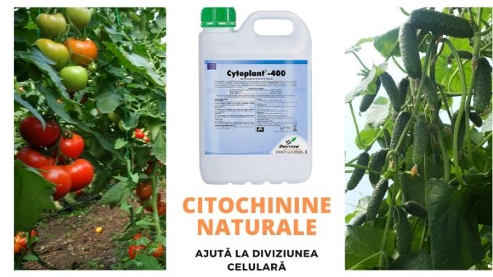

Caracteristici Cytoplant-400:

• citochinine naturale: 400 ppm

• 3% fosfor, 3% potasiu, ph: 7

• 100% natural provenit din algele ascophyllum nodosum

• doză de aplicare la legume: 150-200 ml / 1000 m2

• doză de aplicare la pomi fructiferi: 1,5-2 l / ha

Cytoplant este ideal și la cultura de pepeni. Efectele apar repede. “Eu îl folosesc și foliar și radicular. La tratamentele radiculare, efectul este la câteva zile, la 7-8 zile de la administrare, la tratamentele foliare efectul este din a doua zi, aproape imediat dupa administrare, începe să dividă celula, să pornească lăstari laterali din lujerul principal și, în același timp, după înflorire și legare, se mai folosește după ce au legat fructele, ajută să mărească și fructul și uniformizează”, a declarat Aurelian Cioară.

Mai multe informații despre Cytoplant, dar și despre celelalte produse Daymsa puteți găsi pe pagina de Facebook Natur Grup Integral SRL, dar si pe website www.naturgrup.ro.

* * *

Foxtrot® – soluția FMC pentru controlul optim al buruienilor graminee din culturile de cereale păioase Adrian Radu - 19 februarie 2021 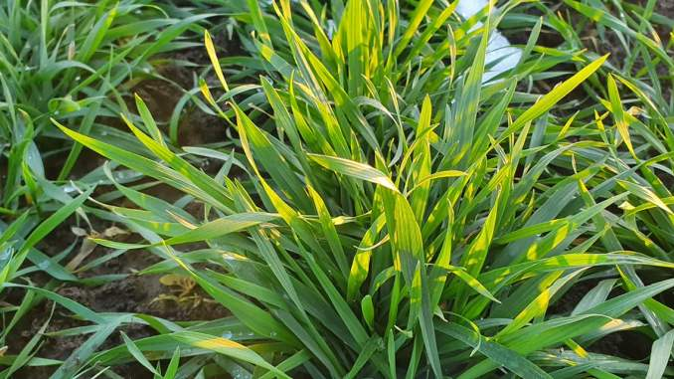 Buruienile monocotiledonate pot crea probleme majore în culturile de cereale păioase, iar dacă aceste buruieni nu sunt combătute, pagubele pot depăși 50% din potențialul de producție.

Buruienile graminee sunt o problemă veche, de mai mulți ani, pentru fermierii din partea de vest a țării și zona Olteniei, iar în ultimii 4-5 ani au devenit mult mai prezente și „dau bătăi de cap” și fermierilor din sudul și sud-estul țării.

În primă fază, aceste buruieni apar pe marginea solelor, dar nefiind combătute, produc un număr mare de semințe, care sunt apoi împrăștiate de vânt sau prin lucrările agricole pe întreaga solă. Aflați din videoul de mai jos, al companiei FMC, cum putem identifica, în 4 pași simpli, buruienile graminee în stadii incipiente de dezvoltare și cum afectează aceste buruieni producția de cereale păioase.

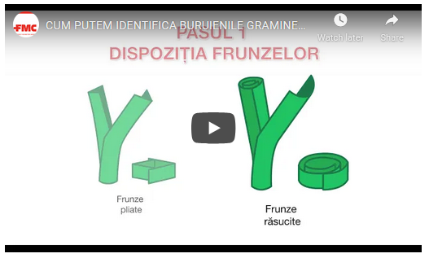 https://youtu.be/AbqncvzPxCk

Compania FMC deține o soluție eficientă împotriva buruienilor graminee anuale care provoacă cele mai mari neajunsuri în culturile de cereale (Apera spica-venti și Avena spp.) și anume erbicidul FOXTROT®. Acesta conține substanța activă fenoxaprop-P-etil și are o selectivitate maximă pentru cerealele din cultură datorită safenerului cloquintocet-mexil încorporat în formulare.

Potrivit atât pentru aplicarea din toamnă, cât și pentru cea din primăvară, Foxtrot® are un spectru larg de buruieni combătute care, pe lângă odos (Avena spp.) și iarba vântului (Apera spica-venti) include: coada vulpii (Alopecurus myosuroides), meișorul (Digitaria sanguinalis), iarba bărboasă (Echinochloa crus-galli), iarba gâștii (Eleusine indica), costreiul din semințe (Sorghum halepense), iarba de Sudan (Snowdonia polystacha), meiul (Panicum spp.) și mohorul (Setaria spp).

Produsul are o doză flexibilă 0,9 – 1,1 l/ha, iar în condiții normale de îmburuienare, FMC recomandă 1 L/ha. Foxtrot® acționează rapid, buruienile oprindu-și creșterea în primele zile după aplicare, iar cloroza țesuturilor devine evidentă în 7-14 zile. Foxtrot® 69 EW este cunoscut fermierilor ca o soluție sigură pentru combaterea buruienilor monocotile la un raport calitate-preț foarte bun.

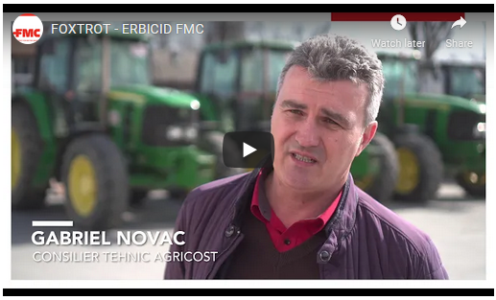 https://youtu.be/XiH9BzSJUhI

Domnul Gabriel Novac, consilier tehnic Aldahra – Agricost a folosit erbicidul FOXTROT®, fiind convins de beneficiile obținute: „ Avantajul lui este că are o absorbție foliară și se aplică când buruienile sunt vizibile. Nu este un erbicid pentru aplicare la sol. Asta înseamnă că vezi buruiana și aplici. Un alt avantaj ar fi safenerul conținut, care oferă o protecție asupra culturii la care se aplică, deci nu dă fenomen de fitotoxicitate.”

Și domnul Schitea Lucretiu din Dioști, județul Dolj a remarcat eficiența erbicidului Foxtrot®: „În ultimii 5 ani au apărut în cultura de grâu buruienile monocotiledonate și din păcate nu sunt ușor de identificat în cultură…… și ne-am trezit că în cultura de grâu, mai exista o plantă asemănătoare, cu frunza îngustă…. Ne-am gândit prima dată că este samulastră de orz sau orzoaică……era și samulastră de la plantele respective dar din păcate era și odos, care depășea ca talie cultura de grâu. A fost prima dată când am folosit erbicidul Foxtrot®, la doza maximă de 1.1 l/ha…..l-am aplicat pe toată suprafața și buruiana a fost stopată în primă fază și apoi am observat apariția necrozării buruienilor la 14-30 de zile de la aplicare. Dacă infestarea cu odos nu am fi oprit-o la timp, nu stiu dacă am fi putut vinde producția de grâu. A salvat situația la momentul respectiv. Recomand produsul Foxtrot®.”

”Avem încredere în compania FMC, iar în strategia noastră de tratamente produsele de la FMC ocupă un loc de frunte”, a mărturisit domnul Novac la finalul interviului.

Pentru mai multe detalii despre erbicidul Foxtrot®, accesati site-ul oficial al companiei, www.fmcagro.ro. Tot aici găsiți și datele de contact a reprezentanților de vânzări FMC, gata să vă ajute cu răspunsuri la toate întrebările pe care le aveți. 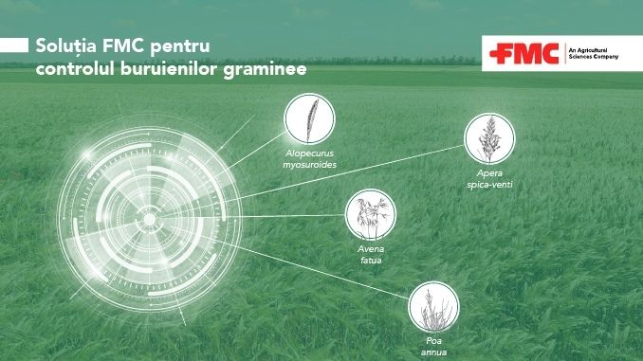 FMC Corporation este o companie de cercetare în agricultură, oferind fermierilor din întreaga lume soluții și produse inovatoare de protecția și nutriția plantelor. Spiritul inovator al companiei americane s-a născut în anul 1883, când fondatorul său, John Bean, crea în California prima mașină de aplicat pesticide. În prezent, FMC continuă să dezvolte proiecte de pionierat pentru utilizatorii din domeniul agriculturii, investind resurse importante în noi substanțe active și formulări, pentru o agricultură sustenabilă și producții ridicate.

ORONDIS™ Ultra Pack și TAEGRO®, noile soluții Syngenta lansate în cadrul Forumului pentru Viticultură – “Arta de a fi viticultor” agrointeligenta.ro - 19 februarie 2021 Forumul pentru Viticultură ediția 2021, organizat de Syngenta a fost transmis, online, pe canalele de social media Syngenta. La eveniment, gazdele au fost Andreea Caimac, director de marketing culturi horticole România și Moldova și Iulian Zafiu, director vânzări culturi horticole România și Moldova, iar de la distanță, au fost alături Iulia Nicola, director marketing zona Mării Negre, Ștefan Dragoș, manager portofoliu fungicide, regiunea Europa, Africa și Orientul Mijlociu și Simon Arnsek, director marketing culturi horticole, Europa de Sud-Est.

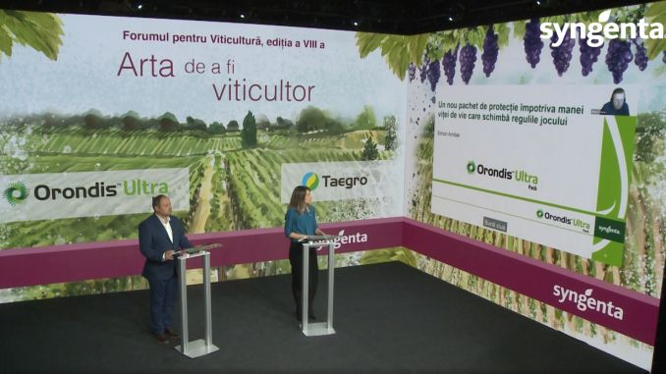 La deschiderea evenimentului, Iulia Nicola a prezentat contextul în care se desfășoară Forumul din acest an și a reiterat nevoia de informare a viticultorilor cu privire la substanțele disponibile.”Cunoaștem cât de important este să rămâneți informați cu privire la produsele de protecție a culturilor pe care le utilizați, având în vedere produsele disponibile în piață, care sunt într-o permanentă schimbare. Este o bucurie pentru noi ca în acest an să putem aduce pe piață 2 produse noi pentru combaterea principalelor boli ale viței de vie: mana viței de vie, făinarea sau putregaiul cenușiu. Aceste noutăți reprezintă subiectul întâlnirii noastre digitale de astăzi”.

Iulian Zafiu a prezentat situația referitoare la refacerea deficitului de apă în sol, iar Andreea Caimac a vorbit despre disponibilitatea substanțelor active la îndemână pentru viticultori. „O altă provocare pe care o cunoaștem este legată de obiectivele Pactului Verde European și direcția către găsirea de soluții alternative care să reducă dependența față de tehnologiile clasice, iar acest lucru nu se va putea realiza fară inovație. Syngenta s-a angajat să investească la nivel global, în următorii ani, 2 miliarde de dolari pentru a accelera inovația, cu orientare către tehnologii care susțin o agricultură sustenabilă”.

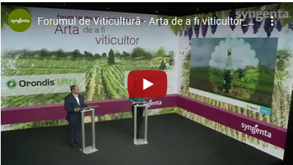 https://youtu.be/9oCYuagIc6c

Pentru introducerea ORONDIS™ Ultra Pack, a fost invitat în calitate de vorbitor, Simon Arnsek. Simon a vorbit despre noua soluție Syngenta: „ORONDIS™ Ultra Pack este un pachet complet nou pentru protecția viței de vie împotriva manei, care schimbă regulile jocului în controlul acestei boli. Cu tehnologia sa unică, permite o protecție de succes împotriva acestui agent patogen, chiar și în condiții meteorologice extreme și devine un element fundamental al strategiei de protecție împotriva manei în întreaga lume.

ORONDIS® Ultra Pack completează strategia Syngenta de protecție, iar acesta a fost gândit pentru 5 hectare de viță de vie și conține două fungicide cu mod de acțiune diferit, împotriva manei: 1L ORONDIS®, FRAC 49 (oxatiapiprolin 100 g/l) și 3L PERGADO® SC, FRAC 40 (mandipropamid 250g/l). Acţiunea puternică și persistentă a pachetului asigură un nivel înalt de eficiență în combaterea manei” a continuat Simon.

Întrucât multe podgorii își îndreaptă tot mai mult atenția către agricultura ecologică, Syngenta a lansat în cadrul Forumului din acest an și noul fugicid TAEGRO®. „TAEGRO® este noul fungicid biologic, de origine naturală, având la bază o tulpină de Bacillus amyloliquefaciens. Cu un spectru larg de acțiune, TAEGRO® este indicat pentru protejarea viței de vie și a culturilor de legume de Botrytis, fainare, mană și Sclerotinia, util și recomandat atât în cadrul programelor management integrat al bolilor, cât și în agricultura ecologică. Aplicarea acestuia se realizează foliar, ca tratament exclusiv preventiv, intervenind la fiecare aproximativ 7 zile la vița de vie, salată verde și la fiecare 3-5 zile la culturile în spații protejate. Recomandăm TAEGRO® în programele de management integrat al bolilor, cât și în agricultura ecologică și poate fi utilizat în amestec cu insecticide și fungicide, inclusiv cupru și sulf”, a menționat Ștefan.

Syngenta a fost și rămâne un partener de încredere, mereu #aproapedefermieri care își propune să vină în întâmpinarea cerințelor și nevoilor tuturor agricultorilor din toată țara cu un portofoliu performant de semințe, produse pentru protecția culturilor, consiliere personalizată dar și cu soluții inovatoare care să ofere sprijin industriei agro-alimentare. Syngenta a lansat platforma de e-commece „TOȚI PENTRU VIN” care vine să susțină angajamentele de sustenabilitate lansate la începutul lunii iulie 2020 de către Syngenta, prin formarea parteneriatelor și sprijinirea lanțurilor de aprovizionare. Astfel de proiecte și parteneriate au un impact pozitiv asupra întregului sector agro-alimentar, aducând beneficii atât viticultorilor cât și consumatorilor.

Despre Syngenta

Syngenta este una dintre companiile globale de vârf din agricultură, formată din Syngenta Crop Protection și Syngenta Seeds. Ambiția noastră este să ajutăm la hrănirea în siguranță a populației globale, purtând în același timp de grijă planetei. Avem ca obiectiv îmbunătățirea calității, siguranței și sustenabilității agriculturii prin știință de vârf și soluții inovative de protecția culturilor. Tehnologiile noastre îi ajută pe milioanele de fermieri din lume să utilizeze mai rațional resursele agricole limitate.

Syngenta Crop Protection și Syngenta Seeds sunt parte a Syngenta Group cu peste 49,000 de angajați, în mai mult de 100 de țări, care lucrează împreună pentru a transforma modul în care se face agricultură.

Prin parteneriate, colaborare și The Good Growth Plan, ne-am angajat să accelerăm inovația pentru fermieri și natură, să depunem toate eforturile spre reducerea intensității de carbon în agricultură, să susținem operatorii care lucrează în agricultură să rămână în siguranță și sănătoși și să colaborăm, prin parteneriate, pentru a avea un impact pozitiv asupra agriculturii, naturii și societății. Pentru a afla mai multe informații, puteți accesa www.syngenta.com și www.goodgrowthplan.com.

* * *

Soluțiile Bayer pentru horticultorii României Adrian Radu - 19 februarie 2021

Bayer Expert Forum Horticultură a fost evenimentul cu numărul 2 din programul pregătit de compania Bayer pentru începutul anului 2021. Experții companiei le-au oferit fermierilor informații detaliate despre planul de tratamente, despre bolile și dăunătorii din livezile din România, toate aceste date venind prin intermediul unei transmisiuni live găzduite de grupul Agrointeligența-BTVideo. 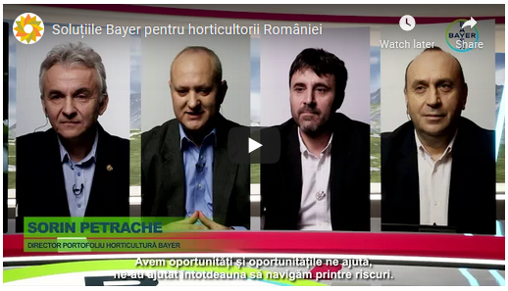 https://youtu.be/pPIBLKWgLHg

Horticultura este un domeniu în care Bayer crede cu tărie. Tocmai de aceea, compania investește sume importante pentru adaptarea portofoliului de produse de protecție. Este și mesajul transmis de Boualem Saidi, Directorul Diviziei Bayer Crop Science România, Bulgaria și Republica Moldova.

„Suntem hotărâți să sprijinim și să contribuim la punerea pe piață a unor fructe sigure. Bayer, cu experiența de peste 100 de ani, aduce soluții inovatoare în protecția plantelor, pentru a combate insectele, buruienile și bolile culturilor. Portofoliul nostru solid include produse și soluții ecologice, pentru a stimula propriile mecanisme de apărare a plantelor, a proteja culturile și a ocroti mediul înconjurător. Oferim expertiză agronomică și inovație în agricultura digitală”, a explicat Boualem Saidi.

Discuțiile tehnice din cadrul Bayer Expert Forum Horticultură 2021 au cuprins mai multe arii. Prima dintre acestea – tratamentele pe timpul sezonului rece. Sorin Petrache, Manager Portofoliu Horticultură Bayer, a explicat schema de tratamente propusă de Bayer. Aceasta trebuie să cuprindă produsele pe bază de cupru, uleiurile horticole, dar și produsele pe bază de sulf.

Produsele cuprice sunt esențiale pentru livezi, însă nu trebuie amestecate cu uleiul de iarnă, pentru că astfel riscă să nu intre în contact cu pomii. “Trebuie să avem cel puțin 5 zile cu temperaturi peste 5 grade și fără precipitații când aplicăm tratamente cuprice. Apoi lăsăm alte 3-4-5 zile până la aplicarea uleiului horticol”, a explicat Sorin Petrache.

Cel mai important pericol pentru livezile din România este reprezentat de Focul bacterian. Bayer are însă soluția pentru a reduce impactul acestuia asupra pomilor. “Aliette este un produs etern, se poate aplica puțin înainte de înflorire și chiar la înflorire. Este singurul fungicid total sistemic de pe piață. Cele 3 soluții Bayer care completează spectrul restrâns împotriva Focului bacterian sunt Aliette, Serenade și Luna Care”, a completat Sorin Petrache.

Circulația Focului bacterian

Cum a ajuns Focul bacterian în România? Care sunt celelalte pericole din livezile fermierilor din țara noastră? Sunt întrebările la care a răspuns, în cadrul Bayer Expert Forum Horticultură, dl Florin Stănică, profesor doctor la Universitatea de Științe Agricole și Medicină Veterinară București. De altfel, USAMV este un partener vechi și de încredere pentru Bayer.

Circulația liberă a materialului săditor, circulația fructelor și circulația persoanelor au dus, din păcate, la o globalizare a bolilor și dăunătorilor. După anii 80, în România au apărut minatoarele frunzelor, în timp ce Focul bacterian a lovit prima dată în 1992, într-o fermă din județul Brăila. Cicada albă meliferă, ploșnița brună marmorată, ploșnița verde, musca mediteraneană a fructelor sunt dăunători care au păstruns în România în ultimii 10 ani.

“Presiunea de infestare și presiunea de infecție în livezile noastre continuă să fie ridicată. Este important ca fermierii noștri să fie în permanență printre pomi, să monitorizeze starea fitosanitară și, în momentul în care găsesc primul semnal, primul semn de atac, să informeze specialiștii, să informeze specialiștii Bayer, să ne informeze pe noi, pe cei de la catedrele de specialitate de la facultățile de horticultură din țară, ca să putem recomanda și să putem lua în scurt timp cele mai bune măsuri”, a spus Florin Stănică.

Constantin Gheorghiu, Director de Vânzări pe zona de Sud-Vest, a detaliat 3 dintre marile provocări din ultimii ani, care afectează și zona de horticultură: problemele climatice, adaptarea portofoliului la noile specii pomicole și oferirea de tehnologii personalizate și integrate fermierilor. ” Trebuie să schimbăm tunul cu pușca cu lunetă. Asta înseamnă că trebuie să venim cu produse care să țintească insectele și să protejeze entomofauna utilă. Trebuie să combatem doar acele insecte dăunătoare”, a declarat Constantin Gheorghiu.

Dincolo de colaborarea cu Bayer, Universitatea de Științe Agricole și Medicină Veterinară București are o experiență de 30 de ani de diversificare a speciilor noi de pomi și arbuști, preatabili pentru România. Profesorul Florin Stănică, care este și Prorector în cadrul USAMV, a explicat care sunt avantajele aducerii pe piață a unor specii noi. Printre acestea, producțiile de nișă care pot fi valorificate la prețuri ridicate, rezistența la boli și dăunători, crearea unor fructe cu proprietăți nutraceutice deosebite (așa-numitele super fructe), reducerea riscurilor create de monocultură.

Compania Bayer este pregătită pentru anul 2021 și pentru provocările din fermele horticole. Echipele de vânzare din cadrul Bayer vor aduce în ferme toate cunoștințele necesare pentru ca agricultorii să aibă parte de cele mai bune soluții la problemele apărute în acest an. ” Ce înseamnă pentru noi anul 2021? Păi, în primul rând, înseamnă o învățare a tuturor experiențelor din anul 2020, cu bune și cu rele. Și lucrul bun de care vreau să mă leg acum este faptul că am învățat împreună și vom continua să învățăm împreună la bine și la greu. Oamenii noștri sunt deja echipați cu cataloagele Bayer pentru culturile horticole”, a dat asigurări Gabor Raviczki, Director de Marketing Bayer Crop Science România, Bulgaria și Republica Moldova, care a oferit și o altă veste bună: tradiționala Arenă de la Domnești ar putea avea loc anul acesta chiar în fermă.

Cataloagele Bayer pentru culturile horticole cuprind nu mai puțin de 24 de produse. Dintre acestea, 12 sunt fungicide, 4 insectide, 2 erbicide, iar 6 sunt insecto-fungicide sintetizate biologic. Movento, Luna Care, Luna Sensation, Sivanto Prime, Serenade și Requiem Prime sunt printre produsele care i-au ajutat și îi vor ajuta pe horticultorii români să combată cu succes bolile și dăunătorii din livezile pe care le-au înființat.

Finalul Bayer Expert Forum Horticultură 2021 a revenit ședinței de Q&A. Fiecare specialist Bayer a primit câte o întrebare de la fermierii interesați de soluțiile companiei pentru acest an. ”Vom reuși să răspundem tuturor cerințelor și tendințelor. Suntem pregătiți pentru horticultura și pomicultura convențională, dar și ecologică. Vrem să fim alături de fiecare tip de fermier”, a spus Gabor Raviczki.

“A reuși să asiguri un program de protecție necesită un bagaj de cunoștințe larg și să îmbini cunoștințele tehnice cu cele practice. Noi avem această echipă specializată, care cunoaște specificul, problemele și cunoștintele tehnice”, a completat Mihai Gheorghe, Director Comercial Bayer România și Republica Moldova.
Robotul AVO, solutia ecoRobotix la buruieni , Agrostandard | 19 February, 2021
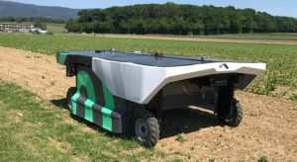 Dupa un an de testare a robotului de plivit buruienile AVO in proiecte pilot in tari din intreaga lume, ecoRobotix a reusit sa valideze acuratetea masinii.
Amprenta de pulverizare este de 3×8 cm pe sol, ceea ce presupune o precizie sporita. Robotul functioneaza cu energie solara si o baterie. „ARA este un pulverizator de inalta precizie care este montat in spatele unui tractor. Tehnologia poate detecta buruienile si cultura, deci poate pulveriza numai buruienile sau numai cultura”, a declarat responsabilul de comunicare ecoRobotix, Isabelle Aeschlimann.
ARA foloseste inteligenta artificiala de ultima ora si poate fi utilizat in campuri plane si culturi in randuri. Poate fi directionat spre pulverizarea selectiva a buruienilor cu o micro-doza de erbicide sau livrarea de sprayuri tintite de insecticide, fungicide sau ingrasaminte. ARA reduce volumul de spray al produselor cu pana la 95%, ceea ce reprezinta o economie mare pentru fermier. Robotul acopera pana la 96 de hectare pe zi, deoarece functioneaza si noaptea.

* * *

Scurtmetrajul "Bilet de iertare" difuzat online gratuit cu sprijinul Profi
Cristi Bădescu Publicat Vineri, 19 Februarie 2021
Pe 20 februarie 2021, dată la care se marchează 165 de ani de la abolirea sclaviei romilor în Ţările Române, se va difuza gratuit premiera online a scurtmetrajului “Bilet de iertare”, în regia Alinei Şerban, acţiune care beneficiază de sustinere din partea magazinelor Profi.
Filmul va fi disponibil pe durata întregii zile de 20 februarie pe pagina oficială a Alinei Şerban şi pe pagina Asociaţiei Untold Stories.
“Bilet de iertare” (2020) reprezintă o dublă premieră în cinematografia română: primul film care tratează tema sclaviei romilor din perspectivă romă, scris şi regizat de prima regizoare romă din România, Alina Şerban. Termenul de “iertare” era folosit în timpul robiei romilor și semnifica eliberarea sclavului rom, care era “iertat” de robie.
Scurtmetrajul este bazat pe o întâmplare reală din anii 1800, în vremea sclaviei romilor în Ţările Române. El prezintă povestea unui sclav rom, al cărui destin stă sub semnul iubirii a două mame - mama sclavă, cea care l-a născut, şi cealaltă, mama boieroaică al cărei proprietate este şi care îl iubeşte ca pe propriul ei fiu. Filmul face parte dintr-un viitor proiect de lungmetraj care urmăreşte povestea lui Dincă, sclavul rom care a schimbat cursul istoriei în Ţările Române. Filmul este o producție Asociaţia Untold Stories, Mobra Films şi Dinadins, și îi are în distribuție pe actorii Oana Ștefănescu, Alina Şerban, Ionuț Habet, Emil Măndănac, Ioana Barbu, Bogdan Stamatin.
“Bilet de iertare” a primit Mențiune Specială la TIFF, premiul pentru cel mai bun film de scurtmetraj la “Ake Dikhea” – Festivalul Internaţional al Filmului Romani din Berlin şi Best Narrative Director la Festivalul Internaţional “Female Voices Rock” – SUA. Este inclus în prezent în circuitul internațional al festivalurilor de film.
Evenimentul este susţinut de reţeaua de magazine PROFI şi face parte dintr-o serie de evenimente pentru promovarea diversităţii şi egalităţii, ce vor fi organizate în 2021 de Asociaţia Untold Stories.
Alina Şerban este câştigătoarea premiului pentru Cea mai bună actriţă, decernat de Uniunea Actorilor Germani în 2020 pentru filmul “Gipsy Queen”, nominalizată la Premiile Academiei Germane de Film în 2020 pentru rolul din acelaşi film şi reprezentanta României la Festivalul Internaţional de Film Cannes, 2018, cu pelicula “Singură la nunta mea”.
Absolventă a Royal Academy of Dramatic Art (RADA) şi Tisch School of Arts, New York, este prima regizoare romă de teatru şi film din România, inițiatoarea teatrului cu mesaj social rom şi actriţă câştigătoare a numeroase premii internaţionale pentru interpretare. Pentru promovarea culturii rome, ea a primit recunoaștere specială de la Guvernul României în 2019 şi Tajsa Roma Cultural Heritage Prize acordat de Institutul European Rom pentru Artă și Cultură (ERIAC).
Înființată în 2015 de Alina Șerban, Asociația Untold Stories este o organizație non-profit care are ca misiune combaterea discriminării şi dezvoltarea de proiecte artistice şi educative de teatru şi film care contribuie la crearea unei societăți diverse, pluralistice și tolerante.

* * *

SATUL vechi de 700 de ani din România unde ZECI DE STRĂINI şi-au cumpărat case: "Am o viaţă mult mai BUNĂ aici decât în Germania!" Postat la 19 februarie 2021 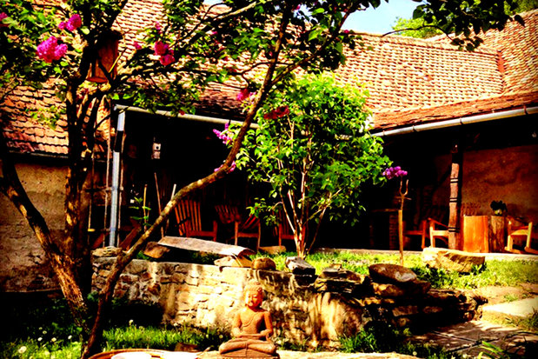 Un sat din România a devenit magnet pentru turişti din Germania, Franţa, Olanda, Italia sau Statele Unite.
Unii au lăsat în urmă ţările în care s-au născut şi au ales să-şi ducă traiul în bătrânul sat transilvănean Richiş. Satul sibian Richiş se ascunde într-un loc pitoresc, printre dealuri. Noii locuitori îl consideră un loc fermecător, care le aminteşte de copilărie. Richiş este un sat de viticultori, vechi de peste 700 de ani.
Soţii Schmid sunt din Munchen, iar în urmă cu doi ani şi jumătate, fiul lor i-a îndemnat să viziteze satul, denumit pe vremuri satul celor bogaţi.
Aşa este şi în prezent, după ce străinii s-au îndrăgostit iremediabil de acest loc şi au fost atenţi să dezvolte aici o comunitate strânsă şi puternică. “Richiş e a două casă pentru mine. Am o viaţă bună aici cu soţia mea, mult mai bună decât în Germania”, a declarat Heribert Schmid.
Eleine şi Martin sunt primii olandezi care s-au mutat la Richis. În anii ’90, au vizitat satul cu nişte prieteni şi au rămas fermecaţi de tot ce au descoperit. “Tot ceea ce ne înconjoară, atmosfera, uitaţi-va la dealurile din jur! Natură! 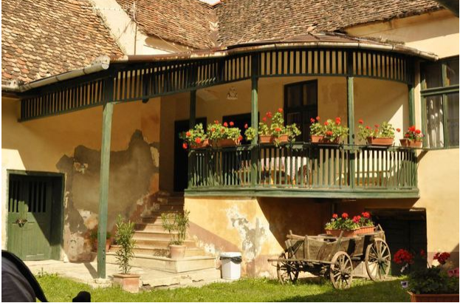
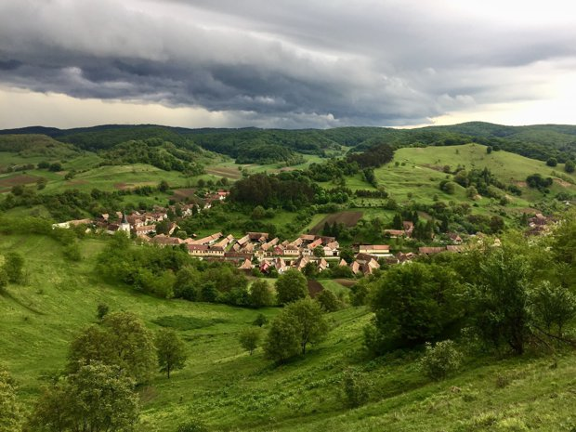Şi să nu uităm ce le spunem mereu românilor: Fiţi mândri cu propria ţară! Sunt atâtea naţionalităţi care au ales să-şi ia o casă aici. Trebuie să fie ceva special la locul asta!” Cei doi soţi au cumpărat o casă veche de la saşi. Au investit mulţi bani în ea, pentru reparaţii, dar nu au aruncat nimic, nici măcar războiul de ţesut. Două vecine au învăţat-o pe Eleine cum să lucreze la el”, a declarat Martin Engbrenghof.
Străinii deveniţi localnici au deschis mai multe magazine, dar şi un centru infoturistic. Organizează vara şi primăvară brunch-uri cu produse tradiţionale şi un festival de literatură. Pe lângă români şi câteva familii de saşi, la Richiş trăiesc zeci de nemţi, francezi, olandezi, italieni, elveţieni, lituanieni şi americani. 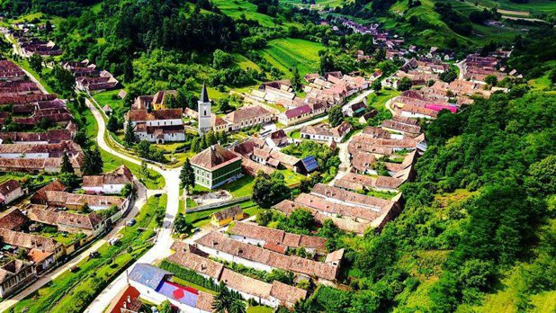

Azotul nitric este motorul cresterii pentru culturi la iesirea din toamna! Agroromania.ro, 19 Feb. 2021 Conditiile de insamantare pentru rapita si cerealele din toamna anului trecut au fost nefavorabile in multe locuri. Conditiile de sol cu umiditate ridicata si insamantarea tarzie pana la sfarsitul lunii noiembrie au dus la compactarea solului, la dezvoltarea inegala a plantelor si, in unele locuri, la o rasarire tarzie.
Azot rapid si eficient, disponibil continuu
Dupa repausul de iarna, trebuie asigurat un aport continuu de azot, in special pentru culturile de rapita si grau slab dezvoltate la iesirea din iarna. Azotul nitric este absorbit direct de radacina plantei si este singura forma de azot pe care planta o poate absorbi la temperaturi scazute ale solului. O mineralizare semnificativa a azotului din sol incepe doar la o temperatura de 5-8 ° C in sol.
Cantitatea de N pentru fertilizarea de primavara depinde de momentul aplicarii
Rapita dupa iesirea din iarna trebuie sa isi regenereze frunzele la inceputul vegetatiei si, de asemenea, sa sustina formarea lastarilor laterali intr-un timp scurt. La sfarsitul lunii martie, cand incepe alungirea tulpinii, intreaga cantitate de N trebuie aplicata rapitei. Culturile deosebit de slab dezvoltate necesita fertilizare intensiva (80-100 kg N / ha) cu azot nitric si sulf pentru a compensa cat mai bine deficitul de dezvoltare din toamna.
Graul de toamna semanat tarziu nu a absorbit nutrienti suficienti din toamna si, din cauza dezvoltari slabe, nu are initial o cerinta ridicata fata de azot. Prin urmare, cantitatea primei doze de la reluarea vegetatiei dupa iarna ar trebui sa se bazeze pe continutul de Nmin din sol, dar foarte important este si momentul optim de aplicare. Daca data fertilizarii este tarzie la sfarsitul lunii martie, graului nu mai are timp pentru a creste in lungime. In acest caz, cantitatea de ingrasamant trebuie crescuta semnificativ (la cel putin 80 kg N / ha) pentru a asigura rata de crestere maxima pe zi.
Exclusiv - beneficiati acum de Oferta Speciala de mai jos:
Gasiti produsul potrivit cu NutriGuide®
Programul online de planificare a fertilizarii NutriGuide® de la Borealis L.a.t va sprijina in determinarea cantitatii potrivite de elemente nutritive pentru toate culturile dvs. si recomanda, de asemenea, produsele potrivite pentru culturile dvs. O recomandare pentru utilizarea acestor produse la datele respective de fertilizare completeaza planificarea fertilizarii. Cu NutriGuide®, utilizatorii isi finalizeaza planificarea fertilizarii culturilor prin simpla apasare a unui buton. Inregistreaza-te gratuit accesand site-ul Nutriguide.

* * *



  

